**田野档案编号：GZKG-2022-164-5(FJ）**

**广州动物园大熊猫馆扩建工程**

**考古发掘工作报告**

**广州市文物考古研究院**

二〇二四年五月

**项目名称：**广州动物园大熊猫馆扩建工程

**项目地点：**广州市越秀区先烈中路120号广州动物园内

**建设单位：**广州动物园

**项目负责人：**张百祥

**现场负责人：**黄浩

**工作人员：**程浩、曹耀文、吕良波、宋中雷、王慧、李双全等

**工作时间：**2024年3月-5月

**考古工作概况：**

根据《中华人民共和国文物保护法》《广州市文物保护规定》，经报请国家文物局批准（考执字（2024）第（640）号），按照《广州市文物局关于广州动物园大熊猫馆扩建工程考古调查勘探工作完成的函》（文物20240266号）的指导意见，受广州动物园委托，配合广州动物园大熊猫馆扩建工程，我院对该项目基坑范围内发现的古代文化遗存进行了考古发掘。本次考古工作完成发掘面积160平方米，共清理东汉至清代遗迹48处，其中西汉墓葬1座，东汉墓葬1座，东晋墓葬2座，南朝墓葬4座、墓葬排水沟1条，唐代墓葬8座、沟1条，清代墓葬28座、沟1条、灰坑1个，出土陶器、铜器、珠饰等各类文物112件（套），采集陶片、墓砖、棺木、人骨、土样等标本共102件（袋）。

**文物价值评估及保护意见：**

广州动物园大熊猫馆位于广州市“小北-建设新村-华侨新村-太和岗-区庄-麻鹰岗”地下文物埋藏区内，自建国以来，考古工作者在广州动物园内及周边发现了大量的古墓葬。本次考古发掘成果再次表明这一区域的文物资源非常丰富，自汉代以来就是广州先民理想的埋葬场所，同时也为研究古代广州城近郊的埋葬习俗和历史地理环境变迁提供了新的考古资料。

本次考古发掘期间，我院严格按照《田野考古工作规程》进行科学发掘，对考古资料予以详细记录，对出土遗物全面收集，妥善保护，以便下一步整理研究。

受大熊猫馆基坑和红线范围要求所限，本次清理的M8、M17、M18、M40、G1等均未完全揭露，遗迹局部在基坑（红线）范围外或树木下无法进行发掘。本次考古发掘工作结束后，建设单位可以按相关规定办理施工建设的其他手续，但如果施工范围超出本次考古工作范围，则需要再次开展考古工作。

**报告编写：**

**审核：**

**日期：**

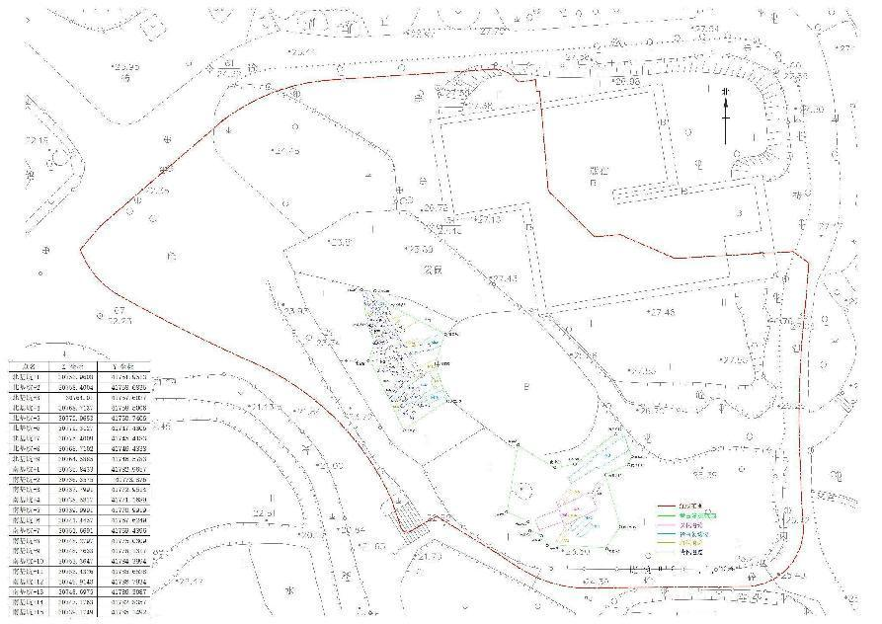

广州动物园大熊猫馆扩建工程考古工作范围及遗迹分布总图

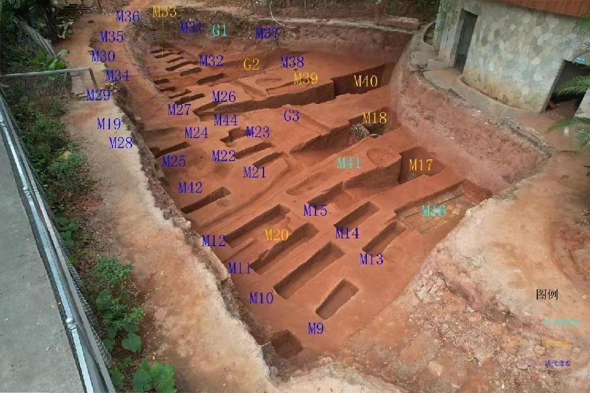

广州动物园大熊猫馆扩建工程北基坑航拍遗迹分布图

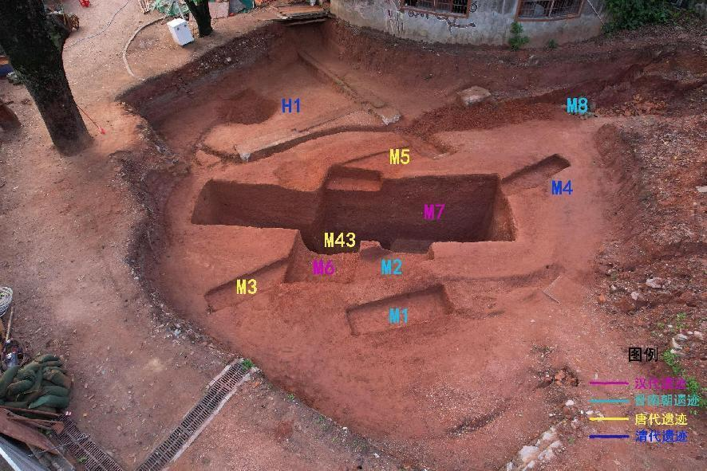

广州动物园大熊猫馆扩建工程南基坑航拍遗迹分布图

**目 录**

[一、项目概况 1](#_Toc13093)

[（一） 项目位置、面积 1](#_Toc21937)

[（二） 项目周边环境及地形地貌 5](#_Toc31209)

[（三）历史文献及周边考古成果 8](#_Toc28314)

[二、考古调查勘探 16](#_Toc7592)

[（一）考古调查 16](#_Toc5516)

[（二）考古勘探 16](#_Toc22883)

[三、考古发掘 17](#_Toc6981)

[（一）队伍组成 17](#_Toc15772)

[（二）工作概况 18](#_Toc11793)

[四、考古发现 25](#_Toc26614)

[（一）布设探方 25](#_Toc9062)

[（二）遗迹现象 25](#_Toc21740)

[（三）出土遗物 58](#_Toc30536)

[五、 考古成果和文物保护意见 66](#_Toc1049)

[（一）考古成果 66](#_Toc30695)

[（二）文物保护意见 66](#_Toc11239)

[附表一 广州动物园大熊猫馆扩建工程考古发掘遗迹统计表 67](#_Toc1816)

[附表二 广州动物园大熊猫馆扩建工程考古发掘遗迹登记表 68](#_Toc24485)

[附表三 广州动物园大熊猫馆扩建工程出土器物登记总表 91](#_Toc26767)

[附表四 广州动物园大熊猫馆扩建工程采集标本登记总表 97](#_Toc25423)

[附表五 广州动物园大熊猫馆扩建工程采样登记总表 99](#_Toc2828)

[附表六 广州动物园大熊猫馆扩建工程出土遗物登记总表 101](#_Toc650)

[附录一 广州市文物局关于广州动物园大熊猫馆扩建工程考古调查勘探工作完成的函 102](#_Toc27613)

[附录二 考古发掘资质证书 104](#_Toc11436)

[附录三 文物保护法规（节选） 105](#_Toc28503)

[附录四 关于本报告使用的专业术语、概念和标准的说明 109](#_Toc26049)

# 一、项目概况

## 项目位置、面积

广州动物园大熊猫馆扩建工程位于广州市越秀区先烈中路120号广州动物园内，处于广州市“小北-建设新村-华侨新村-太和岗-区庄-麻鹰岗”地下文物埋藏区内，由广州动物园负责建设。

大熊猫馆北基坑四至坐标为：西南角N23°08′34.81"，E113°18′02.25"；东南角:N23°08′34.96"，E113°18′02.49"；东北角：N23°08′35.29"，E113°18′02.48"；西北角：N23°08′35.51"，E113°18′02.02"。

大熊猫馆南基坑四至坐标为：西南角N23°08′34.41"，E113°18′02.80"；东南角:N23°08′34.22"，E113°18′03.34"；东北角：N23°08′34.80"，E113°18′03.43"；西北角：N23°08′34.74"，E113°18′02.86"。

根据《中华人民共和国文物保护法》《广州市文物保护规定》，经报请国家文物局批准（考执字（2024）第（640）号），按照《广州市文物局关于广州动物园大熊猫馆扩建工程考古调查勘探工作完成的函》（文物20240266号）的指导意见，受广州动物园委托，配合大熊猫馆的建设，我院对大熊猫馆扩建工程考古范围内发现的古代文化遗存进行了考古发掘工作。

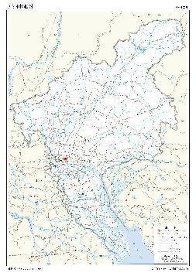

图 1 广州动物园在广州市位置示意图（广州市规划和自然资源局）

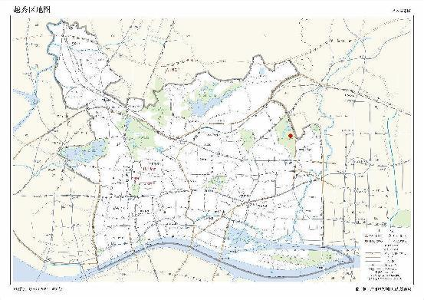

图 2 广州动物园大熊猫馆扩建工程在越秀区位置示意图（广州市规划和自然资源局）

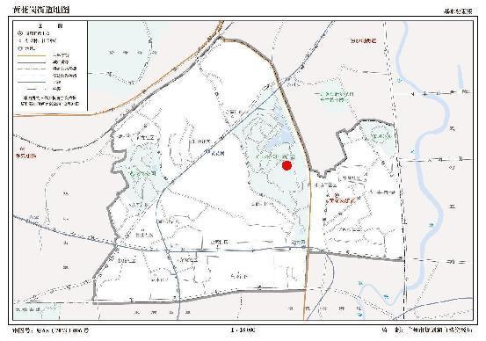

图 3 广州动物园大熊猫馆扩建工程在黄花岗街道位置示意图（广州市规划和自然资源局）

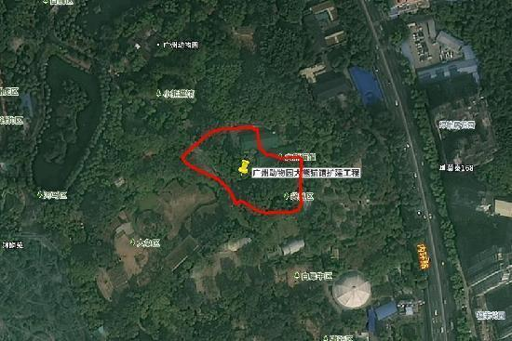

图 4 广州动物园大熊猫馆扩建工程卫星影像图（天地图）

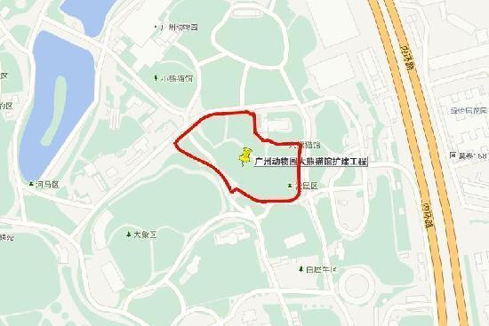

图 5 广州动物园大熊猫馆扩建工程周边位置图（天地图）

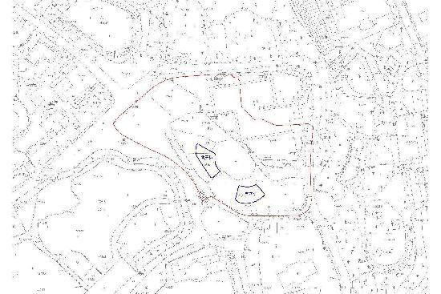

图 6 广州动物园大熊猫馆扩建工程基坑位置图

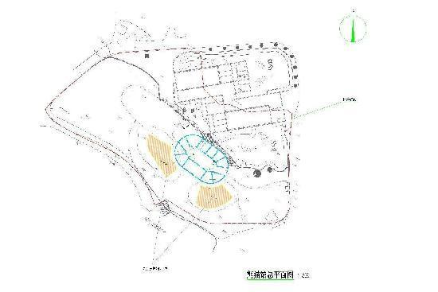

图 7 广州动物园大熊猫馆扩建工程总平面图（广州动物园提供）

## 项目周边环境及地形地貌

广州动物园大熊猫馆扩建工程位于越秀区先烈中路120号广州动物园内，属于广州市“小北-建设新村-华侨新村-太和岗-区庄-麻鹰岗”地下文物埋藏区。1956-1958年市政府在麻鹰岗一带建设广州动物园，动物园及周边均为连片的岗地。动物园计划开挖南北两个基坑，北基坑开挖面积129.06平方米，南基坑开挖面积122.76平方米。开挖区域地表为动物活动场所，地面铺有一层厚沙，局部有古树。地势北高南低呈缓坡。本次考古发掘区域位于大熊猫馆基坑范围区域，发掘面积160平方米。

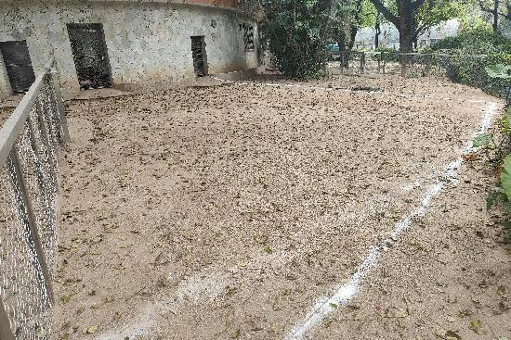

图 8 大熊猫馆发掘区域原地貌（西-东）

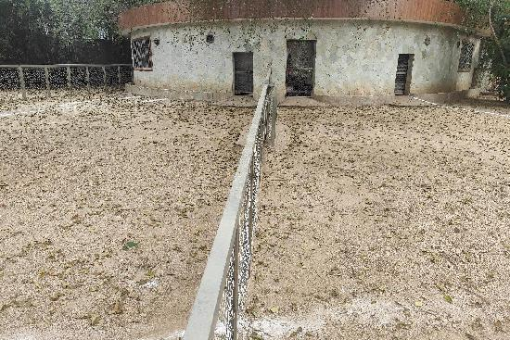

图 9 大熊猫馆发掘区域原地貌（西南-东北）

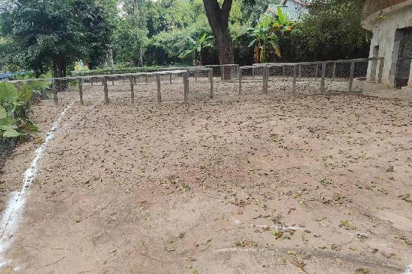

图 10 大熊猫馆发掘区域原地貌（南-北）

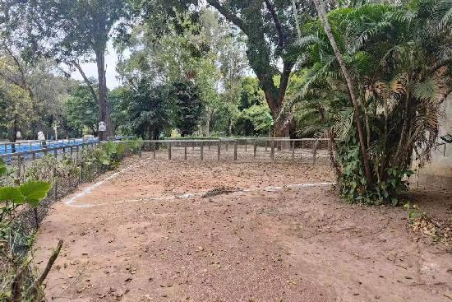

图 11 大熊猫馆发掘区域原地貌（东南-西北）

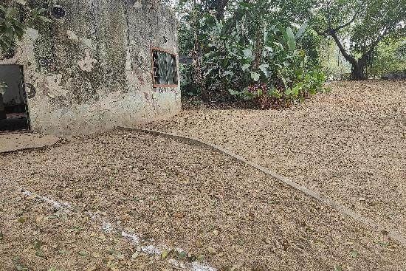图 12 大熊猫馆发掘区域原地貌（西-东）

## （三）历史文献及周边考古成果

广州动物园地处广州历史城区东北郊，在“小北-建设新村-淘金-太和岗-区庄-麻鹰岗”地下文物埋藏区内，距明清广州城东门大东门约3公里。这一带原为连片的低矮山岗，包括麻鹰岗、驷马岗、蚺蛇山、王家岭等，北靠白云山，南望珠江，是广州地下古墓葬重点埋藏区。

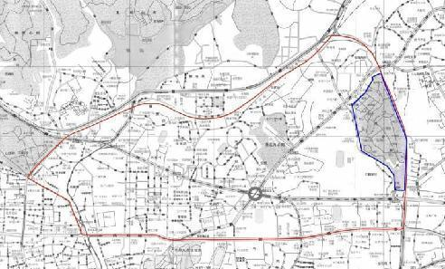

图 13 广州动物园在小北-建设新村-淘金-太和岗-区庄-麻鹰岗”地下文物埋藏区位置

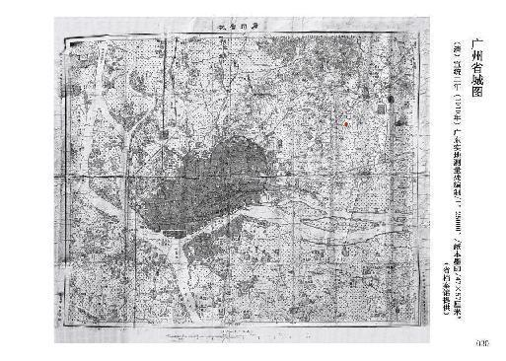

图 14 广州动物园在清代广州位置示意图（红点为项目地块位置）（清宣统二年（1910年）

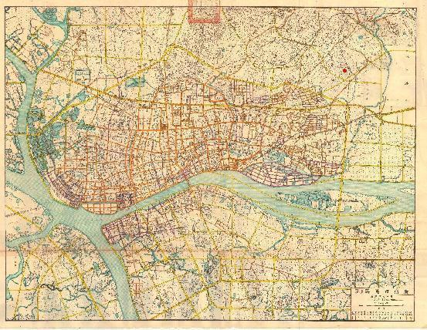

图 15 广州动物园（大熊猫馆）（红点处）在广州位置（1948地图）

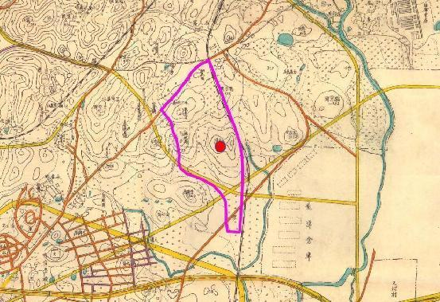

图 16 广州动物园（大熊猫馆）所在的王家墩岗地（1948地图）

广州动物园及周边区域的文物保护单位及地下文物埋藏十分丰富，共有各级文物保护单位23处，其中全国重点文物保护单位1处，为黄花岗七十二烈士墓；广州市文物保护单位13处，分别为广州动物园东汉墓、庚戌新军起义烈士墓、邓仲元墓、史坚如墓、朱执信墓、冯如墓、兴中会坟场、邓荫南墓、华侨五烈士墓、杨仙逸墓、张民达墓、范鸿泰墓、五十四军赴印缅作战阵亡将士纪念亭；越秀区登记保护文物单位9处，分别是潘达微墓、叶少毅墓、梁国一墓、雷荫棠墓、梁沾鸿墓、王昌墓、韦德墓、金国治墓、喻培伦衣冠冢。

黄花岗七十二烈士墓，位于越秀区先烈中路，始建于1912 年，是安葬辛亥“三·二九”广州起义牺牲的烈士墓园，后经1919年先后增建了墓亭、纪功坊、乐台、四方塘、黄花亭、西亭、大门楼等，至1935年基本建成。1961年3月，由国务院公布为全国重点文物保护单位。

广州动物园东汉墓，位于广州动物园内。2012年7-9月，考古工作者在动物园犀牛馆改造工地发现1座东汉墓，该墓是广州地区近年来发现的规模较大、结构保存最完整的东汉砖室墓。2015年7月，公布为广州市文物保护单位。

庚戌新军起义烈士墓，位于先烈中路，是为了纪念清宣统二年(1910)在广州起义中壮烈牺牲的新军而兴建的。1963年3月，公布为广州市文物保护单位。

|  |  |
| --- | --- |
|  |  |
| 图 17 兴中会坟场 | 图 18 黄花岗七十二烈士墓园 |
|  |  |
| 图 19 华侨五烈士墓 | 图 20 五十四军赴印缅作战阵亡将士纪念亭 |

邓仲元墓，在黄花岗公园东南侧。建于1924年。坐西北朝东南，由墓道、门楼、铜像、乐台、八角亭、墓冢和墓表组成，整个墓园面积约3600平方米。1983年8月，公布为广州市文物保护单位。

史坚如墓，位于黄花岗公园内。原墓葬在先烈路青菜岗，1913年建成，1978年因建设需要，迁葬至现址。现墓园门楼石额为原物，上刻 “史坚如先生祠”，上款为“民国二年”，落款“胡汉民题”。过一花岗岩石砌的三级平台和石阶，置史坚如立像。像与方形石座均由白云石雕成，基座的正面刻有烈士的生平简介，末署“中华民国二年七月孙文等公建”，均是从原墓葬迁来的。1963年3月，公布为广州市文物保护单位。

冯如墓，位于黄花岗公园内。墓葬极为简单，仅立墓碑1座。墓碑高约4米，方柱形，往上收分，正面镌刻“中国创始飞行大家冯君如之墓”，左右两侧刻有《民间第一飞行家冯君如墓志铭》，记叙冯如的生平事迹。碑后刻有临时大总统孙中山按少将阵亡例抚恤冯如家属及将事迹宣付国史馆的命令。1983年8月，公布为广州市文物保护单位。

兴中会坟场，位于先烈南路25号，建于1923年，为辛亥革命先烈坟地，西与邓荫南墓为邻。1983年8月，兴中会坟场与邓荫南墓公布为广州市文物保护单位。

华侨五烈士墓，位于先烈中路，是爱国华侨谢八尧、邓伯曜、郑行果、谭振雄和范运焜五位烈士的合葬墓。1983年8月，公布为广州市文物保护单位。

张民达墓，位于广州动物园西侧，是民主革命家张民达烈士墓地。1983年8月，公布为广州市文物保护单位。

范鸿泰墓，位于黄花岗公园七十二烈士墓园后侧的太和岗。1958年建。墓为水泥砌筑，占地面积约80平方米。花岗石墓碑，呈锥形，碑座分3层。碑高3.27米，底层面积为12.96平方米。2002年7月，公布为广州市文物保护单位。

杨仙逸墓，位于黄花岗公园东侧。建于民国十五年（1924）。坐北朝南，占地面积150多平方米。墓包呈方形，高3米许，正面镶嵌孙中山手书“杨仙逸先生墓”石碑，上款“民国十五年”；后面墓表高2.80米，上刻着烈士生平事迹。墓后东西两侧分别为同时殉难的谢铁良和苏松山两人之墓。在这三墓之间竖有一块高1.70米、宽0.84米的石碑，上刻1924年9月27日孙中山以元帅名义颁发的对杨、谢、苏三位将军“技术湛深，志行纯洁，尽瘁国事，懋著功劳”褒令的石碑。1983年8月，公布为广州市文物保护单位。

潘达微墓，位于黄花岗七十二烈士墓园东侧。墓为水泥批荡方柱形纪念碑式，占地180平方米。正面刻着“潘达微先生之墓 ”；东面为姚雨平撰的《潘达微君墓表》；西面为李章达题的《书潘达微君墓碣》；北面刻着辛酉年（1921）《潘达微自述》，详尽地记述了他本人当年冒险埋葬七十二烈士的经过。2012年11月，公布为越秀区登记保护文物单位。

叶少毅墓、梁国一墓、雷荫棠墓、梁沾鸿墓、王昌墓、韦德墓、金国治墓、喻培伦衣冠冢等，皆位于黄花岗公园内。2012年11月，上述墓葬被公布为越秀区登记保护文物单位。

地下文物埋藏方面，该区域位于广州市地下文物埋藏区，是古墓葬埋葬较为集中的区域，自20世纪50年代以来，考古工作者在这一带发现上百座古代墓葬。

1953年，在先烈路龙生岗发掘汉唐古墓50余座。

1955年4月，在先烈路工地发掘汉唐古墓5座。

1956年3月至1958年2月，在先烈路动物园工地清理古墓葬23座，包括西汉木椁墓10座、东汉砖室墓5座、南朝砖室墓2座、唐代砖室墓6座。其中动物园麻鹰岗发掘的一座大型西汉木椁墓出土有 “辛偃” 玉印和大量陶玉质礼器及生活用具、铜铁制酒器、兵器、车刀器、镏金铜女俑等，是西汉南越国高级贵族墓。另一座东汉砖室墓，在墓后室后部拱顶的正中有一砖刻有“建初元年七月十四日甲寅治砖”文字，并出土有陶城堡模型。是广州地区考古发掘的第一座东汉纪年墓，墓内随葬的陶城堡也是广州考古首次发现。

1997年，在先烈中路83号工地发掘东汉至宋代墓葬5座，在先烈中路动物园北侧市政工地发掘汉唐墓葬12座。

1998年，在先烈中路广州警备区司令部基建工地发掘古墓9座，在永福大厦工地清理汉唐墓葬5座，在先烈中路81号大院工地西侧发掘汉至清代墓葬9座，在淘金家园第一期工地发掘唐墓4座。

1999年，在先烈中路81号工地发掘汉晋墓葬2座，在先烈中路102号工地发掘东汉墓1座。

2000年，在先烈中路市委党校工地发掘汉唐古墓3座。在太和岗20号景盛房地产公司工地发掘汉唐古墓21座，出土遗物376件。

2001年，在太和岗24号大院发掘战国至明清各期墓葬86座，出土文物794套，1034件。在淘金家园工地发掘古墓葬20座，出土文物250套。

2002年，在先烈中路广州动物园综合办公楼工地发掘东汉和南朝墓葬3座，出土文物近30件。在环市东路461号大院发掘明代灰砂墓1座。在永福路南圣工地发掘西汉至唐代墓葬10座。在太和岗淘金家园工地发掘汉晋南朝墓葬38座，出土文物约500套，900件。

2004年，在永福路军区干休所工地发掘汉唐墓葬2座，出土文物93套281件。在太和岗中星小学工地清理西汉至南汉墓葬13座，两座南朝墓保持较好，发掘后原址填埋保护。在淘金东路淘金家园工地发掘墓葬8座。

2006年，在先烈中路动物园内地铁工地清理唐代墓葬6座。

2008-2009年，太和岗淘金家园三期建设工地清理春秋-唐末五代墓葬35座。

2009-2010年，在黄花岗创意大道工地发掘汉六朝唐代墓葬25座。

2010年7-8月，在先烈中路市委党校工地发掘汉南朝墓葬6座。

2011-2012年，在太和岗路220千伏永福变电站工地发掘汉唐墓葬20座。

2012年，在太和岗广东省地下应急物资库工地发掘六朝墓葬5座。在太和岗淘金家园三期工地发掘汉六朝唐代墓葬27座。

2012年7-9月，在先烈中路广州动物园犀牛馆建设工地发掘东汉、南朝、隋唐和明代砖室墓各1座，出土文物近70件套。其中东汉墓是广州地区发掘规模最大、结构保存最完好的东汉砖室墓葬之一，墓坑平面呈“中”字形，前端中部有斜坡式墓道，墓室分为甬道、横前堂和并列双后室，发掘结束后，对墓葬进行原址保护，向公众开放。一座初唐时期砖室墓出土的陶生肖俑也是广州地区首次考古发现。

2016年6-12月，在广州动物园虎山、大象馆、熊猫馆等多个场馆发掘汉代至清代墓葬44座，出土文物558件套。

2023年3月-4月，对广州动物园大熊猫馆扩建工程进行了考古发掘工作，完成发掘面积150平方米，共清理东汉至清代遗迹14处，出土陶器、瓷器、铜器、银饰、珠饰等各类文物123件（套）。

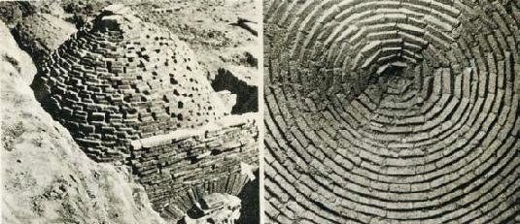

图 21 1956年发掘的建初元年（76年）东汉墓M5041

|  |  |
| --- | --- |
| QQ图片20170516134728 | |
| 图 22 东汉建初元年墓出土陶城堡 | 图 23 1956年动物园发现的唐代端溪箕形砚 |
|  | QQ图片20170516135415 |
| QQ图片20170516135415 |
| 图 24 1957年动物园南越国墓葬M1175随葬鎏金铜俑和玉印 | |
|  |  |
| 图 25 2012年发掘的唐代砖室墓M1 | 图 26 M1墓室内景及后壁 |
|  |  |
| 图 27 2012年唐代砖室墓M1随葬生肖俑 | |
|  | |
| 图 28 2012年唐代砖室墓M1随葬陶生肖俑 | |

# 二、考古调查勘探

## （一）考古调查

2022年6月22日，2024年1月12日，我院对广州动物园大熊猫馆扩建工程范围进行了实地踏查。考古调查小组由程浩、李双全、田浩、王森等人组成。经调查，广州动物园大熊猫馆扩建项目位于动物园内熊猫馆西侧，原袋鼠馆区域，是展区建设及改造工程的一部分。动物园计划开挖南北两个基坑，北基坑开挖面积129.06平方米，南基坑开挖面积122.76平方米。开挖区域地表为动物活动场所，地面铺有一层厚沙，局部有古树。地势北高南低呈缓坡。

## （二）考古勘探

2024年1月13日-15日、2月21日-3月7日，根据园方清理进度，我院采用刮面、普通勘探和重点卡探的方法进行了考古勘探工作，完成勘探面积约370平方米。

考古勘探表明，大熊猫馆考古工作范围内的地层堆积共两层，具体情况如下：

第①层：现代垫土层，深0-1米，厚0.8-1米。土色黄褐色为主，夹杂灰褐色及红褐色土，包含现代混凝土块、碎玻璃、残砖块、石子、植物根系等，土质疏松。第②层：冲积土层，深0.8-1.1米，厚0.2-0.3米。土色黄褐色，夹杂较多小石子和细沙粒，含少量植物根系，土质较致密。该层下为生土，土色红褐色，夹杂较多小石子和细沙粒，土质致密。

经勘探，在大熊猫馆基坑范围及运动场部分区域发现古代文化遗存45处，其中汉代墓葬2座，晋南朝墓葬6座、排水沟1条，唐代墓葬9座、灰沟1条，清代墓葬24座、灰坑1处、灰沟1条。依据发现的先后顺序进行编号，为M1-M41，H1，G1-G3。具体情况如下：M6、M7为汉代墓葬；M1、M2、M8、M16、M40、M41为晋南朝墓葬；M3、M5、M17、M18、M19、M20、M24、M33、M39为唐代墓葬；M4、M9-M15、M21-M23、M25-M32、M34-M38为清代墓葬；H1为清代灰坑；G1为南朝时期排水沟，G2为唐代灰沟，G3为清代灰沟。

# 三、考古发掘

考古调查勘探工作结束后，我院及时编写考古调查勘探工作报告并上报文物行政部门。根据文物保护法规，经报请国家文物局批准后，我院立即组建考古队伍，对地块红线内勘探发现的古代文化遗存进行配合性考古发掘。

## （一）队伍组成

本次考古发掘工作由项目负责人、现场负责人、安全员、文物保护员、技术员、测绘员等组成。

1.项目负责人。考古发掘项目实行项目负责人负责制。项目负责人由张百祥担任，其职责包括：

（1）主持制订发掘方案、文物保护预案，组织各项发掘准备工作。

（2）按照考古发掘执照许可内容调整发掘方案，主持发掘工作，协调各技术系统的运作，确保各项工作严格遵照《田野考古工作规程》。

（3）及时完成考古发掘工作报告。

（4）及时上报安全事故。

（5）及时上报重要发现。

2.现场负责人，由黄浩担任。其职责包括：

（1）执行项目负责人制订的发掘方案、文物保护预案及工作安排。

（2）协助项目负责人管理发掘现场工作，协助协调各技术系统的运作，确保各项工作严格遵照《田野考古工作规程》。

（3）协助项目负责人汇总、整理发掘记录。

（4）协助编写考古发掘工作报告。

（5）及时向项目负责人汇报发掘现场工作情况。

3.安全员，由蚁东熙担任。其职责包括：

（1）协助项目负责人制订考古发掘工地安全保卫方案、防灾预案及发现重要文化遗存的应急预案。

（2）落实安全管理及文明作业措施，对考古发掘人员进行思想教育，督促考古发掘人员严格遵守执行相关规定。

（3）负责登记、临时保管考古发掘过程中发现的文物标本，对文物标本进行统一编号，并负责文物移交。

（4）对考古发掘工地进行安全巡查，及时发现事故隐患，并向项目负责人汇报。

4.文物保护员，由林莉琼、韩炜师担任。其职责包括：

（1）协助项目负责人制订出土文物保护方案。

（2）重要迹象须慎重处置，做好相关记录，采取相应的保护措施。

5.技术员，由李双全担任。其职责包括：

（1）遵照《田野考古工作规程》要求开展考古发掘工作。

（2）负责具体遗迹单位的发掘资料采集。

（3）负责具体遗迹单位的发掘记录。

6.测绘员，由黄玉清担任。其职责包括：

（1）协助项目负责人制定测绘方案。

（2）设置发掘坐标原点和测绘需要的其他控制点，建立坐标系统。

（3）负责发掘中所有测点数据的采测，并绘制平面矢量图。

## （二）工作概况

2024年3月15日，我院组织成立考古发掘工作队，正式进驻现场对勘探发现的相关遗存开展了考古发掘工作，至2023年5月7日，完成了本次考古发掘工作。

本次考古发掘项目编号为2024GXDX，其中“2024”为发掘年度，“G”代表广州市，“X”代表先烈中路，“D”代表动物园，“X”代表大熊猫馆，发掘清理的墓葬用“M”来表示，灰坑用“H”来表示，沟用“G”来表示。墓葬自M1开始编号，灰坑自H1开始编号，沟自G1开始编号。

考古发掘过程中，我院严格按照《田野考古工作规程》的要求，自上而下，由晚及早，逐层揭露遗迹，依土色、土质、包含物的不同划分遗迹平面范围。在发掘现场利用文字、测绘、照相、摄像、航拍等设备全面记录和保存考古资料；利用三维数据采集和数字化技术进行信息采集、处理和综合利用；全程使用全站仪和RTK进行测绘；对出土文物，视其保存状况进行必要的现场加固保护处理，确保文物安全。

由于该项目工作范围虽已封闭，但周边游客较多，人员成分复杂，存有一定的安全隐患，为保障顺利完成此次考古发掘工作，同时确保发掘期间的文物与工作人员的安全，我们在以下方面采取了一系列措施：

1.要求动物园对本次考古工作范围进行围蔽，我院在考古发掘工地竖立警示标牌。

2.工地内安置值班房、办公室、临时库房。

3.安排人员进行24小时不间断的巡查，及时发现安全隐患，及时排除。

本次考古工作完成发掘面积160平方米，共清理东汉至清代遗迹48处，其中西汉墓葬1座，东汉墓葬1座，东晋墓葬2座，南朝墓葬4座、墓葬排水沟1条，唐代墓葬8座、沟1条，清代墓葬28座、沟1条、灰坑1个，出土陶器、铜器、珠饰等各类文物112件（套），采集陶片、墓砖、棺木、人骨、土样等标本共102件（袋）。

|  |  |
| --- | --- |
| 工地现场围挡 (2)  图 29 工地现场围挡 | 工地现场围挡  图 30 工地现场围挡 |
| H:/发掘/GZKG-2022-164-5(FJ）广州动物园大熊猫馆扩建工程/7、考古发掘工作报告/报告用图/新建文件夹/工地现场围挡 (3).jpg工地现场围挡 (3)  图 31 工地现场围挡 | DSC_5861  图 32 工地管理规章制度 |

|  |  |
| --- | --- |
| DSC_5456  图 33 工地发掘工具 | H:/发掘/GZKG-2022-164-5(FJ）广州动物园大熊猫馆扩建工程/7、考古发掘工作报告/报告用图/新建文件夹/工地警示标牌.jpg工地警示标牌  图 34 工地警示标牌 |
| H:/发掘/GZKG-2022-164-5(FJ）广州动物园大熊猫馆扩建工程/7、考古发掘工作报告/报告用图/新建文件夹/工地监控设备.JPG工地监控设备  图 35 工地监控设备 | DSC_5826  图 36 工地监控主机 |

|  |  |
| --- | --- |
| H:/发掘/GZKG-2022-164-5(FJ）广州动物园大熊猫馆扩建工程/7、考古发掘工作报告/报告用图/新建文件夹/新建文件夹/遗迹清理工作照.JPG遗迹清理工作照  图 37 遗迹清理工作照 | H:/发掘/GZKG-2022-164-5(FJ）广州动物园大熊猫馆扩建工程/7、考古发掘工作报告/报告用图/新建文件夹/新建文件夹/遗迹清理工作照 (2).JPG遗迹清理工作照 (2)  图 38 遗迹清理工作照 |
|  |  |
| H:/发掘/GZKG-2022-164-5(FJ）广州动物园大熊猫馆扩建工程/7、考古发掘工作报告/报告用图/新建文件夹/新建文件夹/遗迹清理工作照 (3).JPG遗迹清理工作照 (3)  图 39 遗迹清理工作照 | H:/发掘/GZKG-2022-164-5(FJ）广州动物园大熊猫馆扩建工程/7、考古发掘工作报告/报告用图/新建文件夹/新建文件夹/遗迹清理工作照 (4).JPG遗迹清理工作照 (4)  图 40 遗迹清理工作照 |
|  |  |
| H:/发掘/GZKG-2022-164-5(FJ）广州动物园大熊猫馆扩建工程/7、考古发掘工作报告/报告用图/新建文件夹/新建文件夹/遗迹清理工作照 (5).JPG遗迹清理工作照 (5)  图 41 遗迹清理工作照 | H:/发掘/GZKG-2022-164-5(FJ）广州动物园大熊猫馆扩建工程/7、考古发掘工作报告/报告用图/新建文件夹/新建文件夹/遗迹清理工作照 (6).JPG遗迹清理工作照 (6)  图 42 遗迹清理工作照 |
|  |  |
| H:/发掘/GZKG-2022-164-5(FJ）广州动物园大熊猫馆扩建工程/7、考古发掘工作报告/报告用图/新建文件夹/新建文件夹/提取器物工作照.JPG提取器物工作照  图 43 提取器物工作照 | H:/发掘/GZKG-2022-164-5(FJ）广州动物园大熊猫馆扩建工程/7、考古发掘工作报告/报告用图/新建文件夹/新建文件夹/整取器物工作照.JPG整取器物工作照图 44 整取器物工作照 |
|  |  |
| H:/发掘/GZKG-2022-164-5(FJ）广州动物园大熊猫馆扩建工程/7、考古发掘工作报告/报告用图/新建文件夹/新建文件夹/洗土工作照.jpg洗土工作照  图 45 洗土工作照 | H:/发掘/GZKG-2022-164-5(FJ）广州动物园大熊猫馆扩建工程/7、考古发掘工作报告/报告用图/新建文件夹/新建文件夹/清洗器物工作照.jpg清洗器物工作照  图 46 清洗器物工作照 |
|  |  |
| H:/发掘/GZKG-2022-164-5(FJ）广州动物园大熊猫馆扩建工程/7、考古发掘工作报告/报告用图/新建文件夹/新建文件夹/现场绘图工作照.jpg现场绘图工作照  图 47 现场绘图工作照 | H:/发掘/GZKG-2022-164-5(FJ）广州动物园大熊猫馆扩建工程/7、考古发掘工作报告/报告用图/新建文件夹/新建文件夹/现场绘图工作照 (2).jpg现场绘图工作照 (2)  图 48 现场绘图工作照 |
|  |  |
| H:/发掘/GZKG-2022-164-5(FJ）广州动物园大熊猫馆扩建工程/7、考古发掘工作报告/报告用图/新建文件夹/新建文件夹/现场测绘工作照.jpg现场测绘工作照  图 49 现场测绘工作照 | H:/发掘/GZKG-2022-164-5(FJ）广州动物园大熊猫馆扩建工程/7、考古发掘工作报告/报告用图/新建文件夹/新建文件夹/现场航拍工作照.jpg现场航拍工作照  图 50 现场航拍工作照 |
| H:/发掘/GZKG-2022-164-5(FJ）广州动物园大熊猫馆扩建工程/7、考古发掘工作报告/报告用图/新建文件夹/新建文件夹/现场摄像工作照.jpg现场摄像工作照  图 51 现场摄像工作照 | H:/发掘/GZKG-2022-164-5(FJ）广州动物园大熊猫馆扩建工程/7、考古发掘工作报告/报告用图/新建文件夹/新建文件夹/修复出土文物工作照.jpg修复出土文物工作照  图 52 修复出土文物工作照 |
|  |  |
| H:/发掘/GZKG-2022-164-5(FJ）广州动物园大熊猫馆扩建工程/7、考古发掘工作报告/报告用图/新建文件夹/新建文件夹/院领导指导工作.JPG院领导指导工作图 53 院领导指导工作 | H:/发掘/GZKG-2022-164-5(FJ）广州动物园大熊猫馆扩建工程/7、考古发掘工作报告/报告用图/新建文件夹/新建文件夹/院同事参观工地.JPG院同事参观工地图 54 院同事参观工地 |
| H:/发掘/GZKG-2022-164-5(FJ）广州动物园大熊猫馆扩建工程/7、考古发掘工作报告/报告用图/新建文件夹/新建文件夹/市文物局检查工作.JPG市文物局检查工作 | H:/发掘/GZKG-2022-164-5(FJ）广州动物园大熊猫馆扩建工程/7、考古发掘工作报告/报告用图/新建文件夹/新建文件夹/现场讨论工作.jpg现场讨论工作 |
| 图 55 市文物局检查工作 | 图 56 现场讨论工作 |
|  |  |
| H:/发掘/GZKG-2022-164-5(FJ）广州动物园大熊猫馆扩建工程/7、考古发掘工作报告/报告用图/新建文件夹/新建文件夹/院同事查看出土器物.JPG院同事查看出土器物  图 57 院同事查看出土器物 | H:/发掘/GZKG-2022-164-5(FJ）广州动物园大熊猫馆扩建工程/7、考古发掘工作报告/报告用图/新建文件夹/新建文件夹/市文物局查看出土器物.JPG市文物局查看出土器物图 58 市文物局查看出土器物 |
|  |  |
| H:/发掘/GZKG-2022-164-5(FJ）广州动物园大熊猫馆扩建工程/7、考古发掘工作报告/报告用图/新建文件夹/新建文件夹/研学活动.JPG研学活动  图 59 研学活动 | H:/发掘/GZKG-2022-164-5(FJ）广州动物园大熊猫馆扩建工程/7、考古发掘工作报告/报告用图/新建文件夹/新建文件夹/研学活动 (2).JPG研学活动 (2)  图 60 研学活动 |
|  |  |
| H:/发掘/GZKG-2022-164-5(FJ）广州动物园大熊猫馆扩建工程/7、考古发掘工作报告/报告用图/新建文件夹/新建文件夹/研学活动 (3).JPG研学活动 (3)  图 61 研学现场体验 | H:/发掘/GZKG-2022-164-5(FJ）广州动物园大熊猫馆扩建工程/7、考古发掘工作报告/报告用图/新建文件夹/新建文件夹/研学活动 (4).JPG研学活动 (4)  图 62 研学现场体验 |
|  |  |

# 四、考古发现

## （一）布设探方

本次考古发掘工作在广州动物园大熊猫馆范围内进行，发掘面积160平方米。我们以虚拟布方的方式，按历史城区网格化布方，熊猫馆都位于ID9单元，北区涉及T0827、T0926、T0927三个探方，南区涉及T0629、T0630、T0730三个探方。

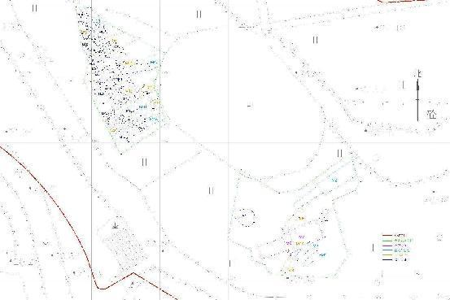

图 63 广州动物园大熊猫馆扩建工程虚拟布方图

## （二）遗迹现象

本次考古工作完成发掘面积160平方米，共清理东汉至清代遗迹48处，其中西汉墓葬1座，东汉墓葬1座，东晋墓葬2座，南朝墓葬4座、墓葬排水沟1条，唐代墓葬8座、沟1条，清代墓葬28座、沟1条、灰坑1个，具体情况如下：

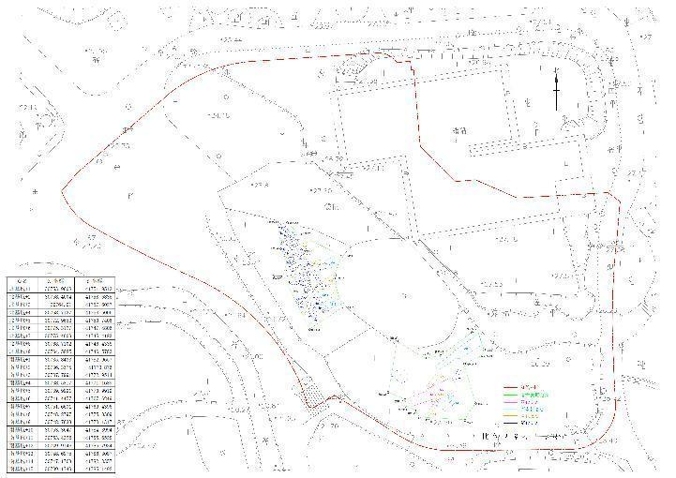

图 64 广州动物园大熊猫馆扩建工程遗迹分布总图

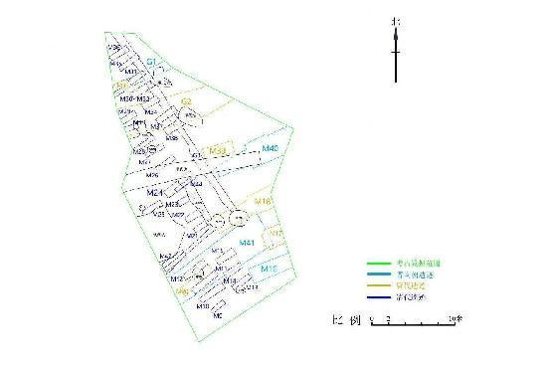

图 65 北基坑遗迹分布图

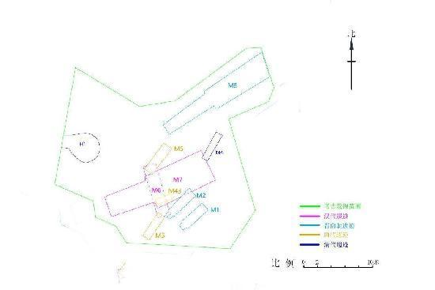

图 66 南基坑遗迹分布图

1、西汉时期

（1）墓葬1座，编号：M6，详细介绍如下：

M6：位于T0629东部，东南角少部分进入T0630，为长方形竖穴土坑墓，墓向346°。开口①层下，被M2、M3、M5、M7、M43打破，向下打破生土。墓室长4.58-4.68米，宽1.8米，残深0.5-0.6米。墓圹中部被M7打破无存，仅存两头。墓坑四壁垂直、平整，底部平整。墓内填土为红褐色花土，包含植物根茎、石子，土质较紧密。未发现遗物，棺木及人骨已朽无存，无痕。根据墓葬形制结构及开口层位和等高线划分判断为西汉时期。

|  |  |
| --- | --- |
| H:/发掘/GZKG-2022-164-5(FJ）广州动物园大熊猫馆扩建工程/7、考古发掘工作报告/报告用图/新建文件夹/M6开口照.JPGM6开口照 | H:/发掘/GZKG-2022-164-5(FJ）广州动物园大熊猫馆扩建工程/7、考古发掘工作报告/报告用图/新建文件夹/M6完工照.JPGM6完工照 |
| 图 67 M6开口全景（上为东） | 图 68 M6完工全景（上为东） |

2、东汉时期

（1）墓葬1座，编号：M7，详细介绍如下：

M7：横跨T0629、T0630两个探方，墓道前端位于基坑壁下未发掘，开口①层下，平面呈“凸”字形，由墓道、封门、前室、后室组成，为斜坡墓道土坑木椁墓，被M2、M4、M5打破墓圹，向下打破M6中部及生土，东北-西南向，墓向68°，墓圹长9.34米，宽2-2.8米，其中墓室为假双层结构，全长5.6米，宽2.8米，深3.2-3.46米，呈长方形竖穴，墓壁垂直，墓底平整。

墓道长3.54米，宽2米，深1.2-1.18米，为斜坡下沉式墓道，坡度15°，封门外0.64米处向下错台深0.56米，直至封门，墓道坡面铺有少量细砂，较薄，局部残存，呈青灰色。

封门位于墓道和墓室之间，封门板厚0.12米，仅存底部，上部封门板腐坏后与墓道内部分填土坍塌至前室内，封门柱以一根大木当中对剖左右各一半，由墓室内顶住封门板，仅残存底部。

前室位于墓道东部，长2.56米，宽2.8米，前室比后室低0.54米，中间有隔板分开，前室椁内长2.1米，宽2.04米，距开口深3.28-3.46米，隔板前有一生土台，从隔板往前延伸0.12米。后室椁底板延伸至前室中部形成前室上层，上层与后室平齐，但木板朽后已塌。下层比上层低0.54米，板灰厚度约0.02米，椁边板厚度约0.1-0.12米，原上层板上器物由于木板腐坏坍塌，均已落入有淤土的一层，淤土高约0.28-0.3米，错乱叠压，能确定二层北半部器物有陶魁、细颈瓶、陶盆、陶卮、横向放置一陶案，案上为铜碗、陶碗，二层南半部器物有陶簋、熏炉、胡人托灯俑、陶卮、小陶罐。纵向放置一陶案，案上有7红漆耳杯。一层器物位于前室西南部，有陶仓、陶井、陶灶（两个小盂、一个陶甑），一层器物下有板灰，厚约0.02米，原为椁底板，椁底板下为原生土，为红黄色相间黏土，较纯净。

后室由隔板与前室分开，长2.8-3.04米，宽2.8米，隔板长2.04米，厚0.12米，位于后室生土台向内0.12米，后室南半部放置器物有桃屋、陶壶、直升罐、四系罐、陶盂，北部放置墓主人木棺，棺痕长2.28米，宽0.74米，棺板厚0.08-0.12米，棺内出土铜镜1件，铜带钩1件，棺底铺有草木灰，厚约0.02米，后室椁内长2.5米，宽2.04米，距开口深2.98-3.2米，后室椁板厚0.1-0.12米，椁底板灰厚约0.02米。

墓内填土大致分两层，①层：黄褐色花土，结构紧密，土质较硬，含少量石子，植物根系，局部有沙层淤积。封门外墓道内有一裂隙，宽0.6米，发现1件绞胎陶罐，罐口向下倒置。②层：红褐色花土，原生土回填，石子较多，结构紧密，土质较硬。填土内出土陶罐1件，编号为2024GXDXM7填土：1。采集棺钉1件（套），编号分别为：2024GXDXM7：标1。采集土样38袋。

墓内共出土陶器、铜器、漆皮等68件，有陶灶、陶碗、陶井、铜镜等，编号分别为2024GXDXM7：1～68。

根据墓葬形制及出土器物推断年代为东汉。

|  |  |
| --- | --- |
| H:/发掘/GZKG-2022-164-5(FJ）广州动物园大熊猫馆扩建工程/7、考古发掘工作报告/报告用图/新建文件夹/M7开口照 俯拍 (1).jpgM7开口照 俯拍 (1) | H:/发掘/GZKG-2022-164-5(FJ）广州动物园大熊猫馆扩建工程/7、考古发掘工作报告/报告用图/M7/P M7完工照.jpgP M7完工照 |
| 图 69 M7开口全景（上为西北） | 图 70 M7完工全景（上为西北） |
| E:/动物园熊猫馆（发掘）/动物园熊猫馆/5.原始照片/动物园熊猫馆1/照片/遗迹照/M7/新建文件夹/DJI_0222.JPGDJI_0222 | E:/动物园熊猫馆（发掘）/动物园熊猫馆/5.原始照片/动物园熊猫馆1/照片/遗迹照/M7/特写/DJI_0120.JPGDJI_0120 |
| 图 71 M7器物出露（上为西北） | 图 72 M7后室棺椁及后室器物（上为西北） |

3、晋-南朝时期

墓葬6座，编号：M1、M2、M8、M16、M40、M41，其中M8、M16为东晋时期墓葬，其余为南朝时期墓葬；排水沟1条，编号G1，详细介绍如下：

（1）墓葬

M8：位于T0730，西南部一小部分延伸至T0729，西南邻M5，为“凸”字形竖穴砖室墓，墓向63°。开口①层下，向下打破生土。由墓道、封门、甬道、前室、过道、后室组成。墓圹清理长11.12米（后室部分区域位于基坑外，未发掘），宽2-2.02米，深2.6米。

斜坡墓道位于墓室西南，前端被现代墙基打破，少部分残存于T0729。墓道残长5米，宽1.14-1.2米，深0.4-2.16米。墓道底部有一级台阶，高0.34米。墓道填土为红褐色花土，包含植物根茎、石子、少量红黄色南朝碎砖块，结构紧密，土质较粘。

封门位于甬道西南，底砖“人”字形平铺。封门整体叠压底砖起砌，宽0.76米，厚0.38米，残高1.6米。为双隅结构，略向内倾斜，底部三丁三顺6层砖，向上一层侧立，一层平顺，皆为整砖，再向上一层，一层侧立一块整砖，两块半砖交替，与墓室内齐平，外有空隙，上为一层平顺整砖，向上依次残存4组。封门外0.64米处墓道向下错台0.56米，北侧一半向下错台0.12米。

甬道位于封门及前室之间，平面呈长方形，长0.7米，宽0.76米，残高1.76米。底砖“人”字形平铺，为双隅结构，一顺一丁叠压底砖起砌，砌筑高1.54米后，上为整砖，两侧顺叠，中有细缝，细缝宽0.08米，残存4层（推测早期应有顶板，后期腐坏无存）。

前室位于甬道西南，平面呈长方形，长1.84米，宽1.48米，残高1.94米。底砖“人”字形平铺，墓壁叠压底砖起砌，为单隅结构，顺砌5层后，一层侧立（皆为半砖），再顺砌5层，一层侧立后，向上皆为顺砌。前室顶部坍塌，未见券砖。前室四角有承柱，高1.38米，承柱为连体墙，与墓壁、甬道壁、过道壁相结合砌筑，丁顺相间，错缝平砌。前室高于过道0.16米（3层砖）。

过道位于前室与后室之间，平面呈长方形，长0.9米，宽0.76米，残高0.6-0.88米。叠压前室底砖起砌，进入过道0.22米，高于前室0.28米（5层砖），为单隅结构，一顺一丁平砌，向内与后室齐平，为“人”字形平铺，上部因早期盗扰破坏，形制不明。

后室位于过道西南，大部分位于基坑外（未发掘），清理长度2.24米，宽1.48米，残高1.85米，底砖“人”字形平铺，墓壁叠压底砖起砌，为单隅结构，顺砌5层，一层丁侧（皆为半砖）共两组，向上为单隅平顺，后室墓壁1.66米起券（30层砖），残存4层（一层刀砖、一层平砖交替）。后室墓壁与过道壁有承柱，承柱为连体墙，与墓壁、过道壁相结合砌筑，丁顺相间，错缝平砌，承柱残高0.93米（原高1.10米）。后室椁边板底部向下有一凹槽，深0.1米，宽0.16-0.2-0.22米。

墓室填土分为2层：①层，墓顶坍塌层，厚1.7米，红褐色花土，包含植物根茎、石子、碎砖块，结构紧密，土质较粘；②层，墓顶坍塌前淤积层，厚0.8米，灰褐色土，可见明显淤积分层，包含植物根茎、石子、灰色黏土块、少量碎小砖块。结构紧密，土质较粘。填土中发现陶碟、陶唾壶各一件，编号分别为：2024GXDXM8填土：1～2。采集墓砖、棺板共22件，编号分别为：2024GXDXM8：标1～22。采集器物内土样8袋（除M8：2陶碟外）。

墓内出土器物9件，均为陶器，大部分位于甬道、前室及后室，有熏炉、碟、碗、盆、四系罐（带盖）等，编号分别为2024GXDXM8：1～9。

根据墓葬形制及出土器物推断年代为东晋。

|  |  |
| --- | --- |
| M8 开口照 俯拍 (4) | M8 带器物 完工照 俯拍 (3) |
| 图 73 M8开口全景（上为西北） | 图 74 M8完工全景（上为西北） |
| M8器物出露照 | M8封门 |
| 图 75 M8器物出露（上为西北） | 图 76 M8封门（西南-东北） |
| M8 渗水井（上为西南） | M8棺板出露 |
| 图 77 M8渗水井（上为西南） | 图 78 M8棺板出露（西南-东北） |
| M8 承柱（西南-东北） | M8 承柱（东北-西南） |
| 图 79 M8承柱（西南-东北） | 图 80 M8承柱（东北-西南） |
| M8 过道（西南-东北） | M8 前室（上为西北） |
| 图 81 M8过道（西南-东北） | 图 82 M8前室（上为西北） |

M16：位于T0827东南部，东部部分被压在现代房基下，北邻M17、西邻M13，为“凸”字形砖室墓，墓向72°。开口①层下，被M13打破，向下打破生土。由墓道和墓室组成。墓圹清理长3.1米（东部部分位于基坑外，未发掘），宽1.10米，深0.36-0.45米。

墓道位于墓室西部，被M13打破，长0.44米，宽0.66米，深0-0.14米。

墓室位于墓道东部，残长2.38米，宽0.7米。墓室上部已被严重破坏，墓壁残存一层，由大小不等的灰砖块和黄砖块顺砌平铺叠砌而成，墓底由大小不等的残砖块无规则平铺而成。

墓内填土为浅灰色夹杂紫红色花土，包含灰砖块、黄褐色砖块、少量陶片。采集墓砖7块，编号分别为：2024GXDXM16：标1～7。

墓内出土器物9件，均为陶器，有陶钵、陶碗、陶罐、小陶盂、陶器盖、砚台、陶盘、陶碟等，编号分别为：2024GXDXM16：1～9。棺木及人骨已朽无存。

根据墓葬形制、出土器物及墓砖推断为东晋。

|  |  |
| --- | --- |
| M16开口照 | M16 带器物 完工照 俯拍 (2) |
| 图 83 M16开口全景（上为北） | 图 84 M16完工全景（上为北） |
| M16：7 陶碟 | M16：2 小陶盂 |
| 图 85 M16:7陶碟 | 图 86 M16:2小陶盂 |

M1：位于T0630西南部，西北邻M2，为“凸”字形竖穴砖室墓，墓向46°。开口①层下，向下打破生土。由墓道、墓室两部分组成。墓圹长2.94米，宽0.88米。

墓道位于墓室西部，呈斜坡状，长0.44米，宽0.58米。封门砖仅存3层。

墓室平面呈长方形，长2.06米，宽0.44米，深0.16-0.37米。墓壁由大小不等的红黄砖块顺砌平铺叠砌而成，墓底用红黄砖“人”字形平铺。

墓内填土为黄褐色花土，包含植物根茎、石子、南朝碎砖块，土质较疏松。未发现遗物，棺木及人骨已朽无存，无痕。采集墓砖2块，编号分别为：2024GXDXM1：标1～2。

根据墓葬形制和土质土色推断年代为南朝。

|  |  |
| --- | --- |
| M1开口照 侧拍东南-西北 | M1完工照 俯拍 (3) |
| 图 87 M1开口全景（东南-西北） | 图 88 M1完工全景（东南-西北） |

M2：位于T0630西部，西南部延伸至T0629，东南邻M1，西南邻M3，为“凸”字形竖穴土坑墓，墓向42°。开口①层下，向下打破M6、M7及生土。由墓道、墓室两部分组成。

墓道呈斜坡状，长0.7米，宽0.6-0.68米，深0.2米。墓室长2.46米，宽0.8-0.95米，深0.2-0.46米，四壁垂直平整，底部平整。

墓内填土为黄褐色花土，包含植物根茎、石子、南朝碎砖块，土质紧密。未发现遗物，棺木及人骨已朽无存，无痕。

根据墓葬形制和土质土色推断年代为南朝。

|  |  |
| --- | --- |
| M2开口照 | M2完工照 俯拍 (2) |
| 图 89 M2开口全景（东南-西北） | 图 90 M2完工全景（上为西北） |

M40：位于T0927东南部，东部进入现代房基下，墓道及墓室西部被现代沟打破，西邻G3，西北邻M39，墓向248°。为“凸”字形竖穴砖室墓，由墓道、甬道、前室（包括祭台）、过道、后室组成，墓圹清理长1.96-3.44米（墓室东部位于基坑外，未发掘），宽1.74米，深1.64-1.72米。

墓道呈斜坡状，大部分已被现代墙基打破，西高东低，墓道长2.86米，深0-1.5米。

封门砖已无存。

甬道在墓道与前室之间，呈长方形，长0.86米，宽0.3米，残高0.28米。由黄砖顺砌平铺而成，残存4层，墓底砖由黄砖“人”字形平铺。

前室与甬道相连，呈方形，长1.18米，宽1.06米，残高0.08-0.28米。墓壁由黄砖单隅错缝平铺顺砌，残存2-7层。在前室东北部有一祭台（大部分已被破坏），残长0.36米，宽0.66米，高0.2米。残存部分底部由侧立砖成格状，上部为横砖平铺，残存4块。

过道在前室与后室之间，长0.84米，宽0.56米，高0.24米。两侧由黄砖单隅错缝平铺顺砌，残存6-7层。

后室位于过道东部，比前室高4层砖，大部分进入现代墙基下，残存部分墓壁由黄砖单隅错缝平铺顺砌，残存1-2层，铺底砖由黄砖横纵平铺，墓壁起砌于铺底砖上。

墓内填土为浅灰色花土，包含植物根系、大量灰砖块。土质致密。墓内出土陶钵1件，编号为：2024GXDXM40:1。采集棺钉、墓砖7件（套），编号分别为：2024GXDXM40:标1～7。棺木及人骨已朽无存，无痕。

根据墓葬形制和出土器物推断年代为南朝。

|  |  |
| --- | --- |
| M40开口照  俯拍 | M40 完工照 俯拍 |
| 图 91 M40开口全景（上为北） | 图 92 M40完工全景（上为北） |
| M40祭台特写照  西南-东北 (2) | M40：1陶钵 |
| 图 93 M40祭台（西南-东北） | 图 94 M40：1陶钵 |

M41：位于T0827中部，西南部进入现代墙基下，东南邻M16，南邻M10、M13，北邻M18。为长方形竖穴土坑墓，墓向49°。开口①层下，东南部被M17打破，上部被M11、M12、M14、M15、M20打破，向下打破生土。墓圹清理长6.8米，宽2.1米，深1.54-1.8米。四壁垂直，墓底东部高于西部，斜底。

墓内填土为浅灰色夹杂黄褐色土，包含植物根系、小石子，在距开口0.6米处见有黄色碎砖块。粘性较大，结构疏松，土质较软。未发现遗物。棺木及人骨已朽无存，无痕。

根据墓葬形制和结构推断年代为南朝。

|  |  |
| --- | --- |
| M41 开口照 俯拍 (1) | M41 完工照 俯拍 (11) |
| 图 95 M41开口全景（上为西北） | 图 96 M41完工全景（上为西北） |

（2）排水沟

G1：位于T0927西北部，西部延伸至T0926，西部部分进入现代路基下，东部进入现代土堆下，基线方向66°。开口①层下，被M30、M31、M33、G3打破，向下打破生土。平面呈长条状，现清理长4.6米，宽0.56-0.68米，深1.3-1.44米，土圹，直壁，底为砖砌结构，用38×16×4cm，一面为网格纹，一面为素面的青、黄两种砖纵向铺底，在铺底上起砌沟两壁，两壁均为2层砖，为单隅顺砌平铺。底部沟长4.6米，内宽0.08米，内高0.08米，底部东部高于西部，用一层青砖、一层黄砖两种砖顺向平铺盖顶，顶上部由大小不等的残砖块横向压缝。

沟内填土为浅灰色夹杂黄褐色花土，包含植物根茎、小石子，结构疏松，土质较软。无出土遗物。采集沟砖4块，编号分别为：2024GXDXG1:标1～4。

根据结构形状及土质土色，结合开口层位，推断该沟年代为南朝。

|  |  |
| --- | --- |
| G1 开口照 俯拍 | G1完工照 |
| 图 97 G1开口全景（上为东南） | 图 98 G1完工全景（上为东南） |

4、唐代

墓葬8座，编号：M3、M5、M17、M18、M20、M33、M39、M43；沟1条，编号：G2，详细介绍如下：

（1）墓葬

M3：位于位于T0629东南角，东北邻M2，为长方形竖穴土坑墓，墓向40°。开口①层下，向下打破M6及生土。墓圹长2.46米，宽0.7米，深0.14-0.16米。墓坑四壁垂直、平整，底部东北略高于西南。

墓内填土为黄褐色花土，包含植物根茎、石子，土质紧密。采集棺钉1套（2件），编号为：2024GXDXM3:标1。

墓内出土带盖陶罐1件，编号为：2024GXDXM3:1。棺木及人骨已朽无存，无痕。

根据墓葬形制和出土器物推断为唐代。

|  |  |
| --- | --- |
| M3开口照 俯拍 (1) | F:/发掘/GZKG-2022-164-5(FJ）广州动物园大熊猫馆扩建工程/7、考古发掘工作报告/a243d39b793c52181314415acdcd651.jpga243d39b793c52181314415acdcd651 |
| 图 99 M3开口全景（上为东南） | 图 100 M3完工全景（上为东南） |

M5：位于T0629东北角，东北邻M8，为长方形竖穴土坑墓，墓向58°。开口①层下，向下打破M6、M7及生土。墓圹残长2.8米，残宽0.9米，深0.1米。墓坑四壁垂直、平整，底部平整。

墓内填土为红褐色花土，包含植物根茎、石子，土质较紧密。未发现遗物，棺木及人骨已朽无存，无痕。

根据墓葬形制和土质土色推断年代为唐代。

|  |  |
| --- | --- |
| M5 开口照 侧拍 西北-东南 | M5 完工照 侧拍 西北-东南 (2) |
| 图 101 M5开口全景（上为东南） | 图 102 M5完工全景（西北-东南） |

M17：位于T0827东部，东部部分被压在现代房基下，北邻M18、南邻M16，为“凸”字形砖室墓，墓向249°。开口①层下，向下打破M41及生土。由墓道和墓室组成。墓圹清理长3.86-4.5米（墓室大部分位于基坑外，未发掘），宽0.96-1.44米。墓圹为直壁，底部平整。

墓道位于墓室西部，呈斜坡状，西高东低。墓道长3.42米，宽0.96-1.04米，深0-1.15米。

墓室残长0.79米，宽1.44米，深1.36-1.38米。墓室砖壁已被严重破坏，墓壁已无存。

墓内填土为浅灰色夹杂紫红色花土，包含植物根茎、少量小石子、灰色碎砖块。棺木及人骨已朽无存，无痕。采集墓砖2块，编号为2024GXDXM17：标1～2。

根据墓葬形制及墓砖推断为唐代。

|  |  |
| --- | --- |
| M17开口照 俯拍 (3) | M17 完工照  俯拍 (1) |
| 图 103 M17开口全景（上为北） | 图 104 M17完工全景（上为北） |

M18：位于T0827东北部，东部进入现代房基下，西邻G3，南邻M17，为“凸”字形竖穴砖室墓，墓向250°。开口①层下，向下打破生土。由墓道、封门、前室、后室、渗水井、壁龛组成。清理墓圹长3.9-4.56米（墓室大部分位于基坑外，未发掘），宽1.08-1.5米，深0.96-1.4米。

斜坡墓道呈长方形，位于墓室西部，与封门相连，高于封门底部9层砖，0.34米。一部分已被现代墙基打破。长2.86米，宽1.06-1.18米，深0-0.96米。填土为浅灰色夹杂黄褐色花土，包含植物根系、少量小石子。粘性较大，土质致密。

封门位于前室西部，与前室相连。长0.84米，宽0.32米，高1.32米。高于前室南北两壁0.12-0.16米，为双隅直体墙，上部两层向外收0.04米，底部9层为顺砖错缝平砌，高0.34米，其上为侧立砖一平共5层，高0.96米，外侧为无规则侧立砖后一平，成网格状。

前室位于封门和后室之间，平面呈长方形，内长0.84米，宽0.76米，残高1.1-1.2米。南北两壁距封门砖内侧0.18米处，各有一条0.04米的砖缝，进深0.16米，外侧用残砖块立砖封墙。在北壁东部，距北壁砖缝0.62米、铺地砖1米处，有一叠涩顶壁龛，为青灰砖结构，底长0.18米，高0.12米，进深0.11米。南北两壁为单隅顺砖、错缝平砌墙，残存30-32层，两壁上部向内倾斜。在前室中部有一青灰砖结构的方口渗水井，由上往下逐层内收，上口为0.14×0.14米，下口为0.08×0.08米，深0.2米，共5层砖。铺地砖为30×16×4cm的青灰砖横纵平铺。南北两壁顶部向内微斜，南壁西部第28-32层开始起券，两壁起砌于铺底砖上。

后室位于前室东部，与前室相连。后室大部分压在现代房基下，仅露一小部分，后室比前室高0.26米，由青灰砖顺砌错缝平铺，由下往上逐层内收，共7层。顶层为丁砖平砌，清理长度：内长0.16-0.56米，宽0.76米。

墓壁及封门大部分为青灰色长方形素面砖、刀砖，一般规格：长方形砖：30×16×3cm，32×16×4cm。刀砖：32×16×（2.5-4）cm。

墓室填土为浅灰色夹杂黄褐色土，包含植物根系、少量小石子、青灰砖碎块，土质致密。填土中发现陶碗1件，编号为：2024GXDXM18填土:1。采集墓砖4块，编号分别为：2024GXDXM18：标1～4。

墓内出土陶钵1件（残），编号为：2024GXDXM18：1。棺木及人骨已朽无存，无痕。

根据墓葬形制及出土器物推断为唐代墓葬。

|  |  |
| --- | --- |
| M18开口照 俯拍 (4) | M18 完工照 俯拍 (3) |
| 图 105 M18开口全景（上为东南） | 图 106 M18完工全景（上为东南） |
| M18封门 | M18器物出露 |
| 图 107 M18封门（东南-西北） | 图 108 M18器物出露（东南-西北） |
| M18渗水井 | M18 ：1 陶碗 |
| 图 109 M18渗水井（西北-东南） | 图 110 M18 ：1陶碗 |

M20：位于T0827西南部，东南邻M11、西南邻M12，为长方形竖穴土坑墓，墓向53°。开口①层下，被M11、M12、现代坑打破，向下打破生土。墓圹长2.20米，宽0.64米，深0.04-0.14米。墓坑四壁垂直、平整，底部平整。

墓内填土为浅灰色夹杂黄褐色花土，包含植物根系、少量小石子。土质致密。墓葬东壁壁龛内出土金釉陶罐1件（残），编号为：2024GXDXM20：1。棺木及人骨已朽无存，无痕。

根据墓葬形制和出土器物推断年代为唐代。

|  |  |
| --- | --- |
| M20开口照 | M20完工照 |
| 图 111 M20开口全景（上为东南） | 图 112 M20完工全景（上为东南） |

M33：位于T0927东北部，东邻G3。为长方形竖穴土坑墓，墓向95°。开口①层下，被M30、M31、M32打破，向下打破G1及生土。墓圹长1.8米，宽0.74米，深0.44-0.5米。墓坑四壁垂直、平整，底部平整。

墓内填土为浅灰色夹杂黄褐色土，包含植物根系、少量小石子。结构疏松，土质较软。

出土陶罐2件，编号分别为：2024GXDXM33：1～2。棺木及人骨已朽无存，无痕。

根据墓葬形制和出土器物推断年代为唐代。

|  |  |
| --- | --- |
| M33 开口照 俯拍 (2) | M33完工照 |
| 图 113 M33开口全景（上为南） | 图 114 M33完工全景（上为南） |

M39：位于T0927东南部，西邻G3，东南邻M40，为长方形竖穴土坑墓，墓向72°。开口①层下，向下打破生土。墓圹长1.80米，宽0.60-0.74米，深0.10-0.18米。墓坑四壁垂直、平整，墓底东部略高于西部。

墓内填土为浅灰色夹杂黄褐色花土，包含植物根系、少量小石子。土质致密。

在墓圹东壁壁龛内出土陶罐1件（残），编号为：2024GXDXM39。棺木及人骨已朽无存，无痕。

根据墓葬形制和出土器物推断年代为唐代。

|  |  |
| --- | --- |
| M39开口照 | M39完工照 |
| 图 115 M39开口全景（西北-东南） | 图 116 M39完工全景（上为东南） |

M43：位于T0629东部，东北部延伸至T0630，西南邻M3、东邻M2，为长方形竖穴土坑墓，墓向71°。开口①层下，向下打破M7及生土。墓圹长2.28米，宽0.64-0.66米，深0.18-0.26米。墓坑四壁垂直、平整，底部平整。墓坑东部有蚁洞。

墓内填土为黄褐色花土，包含植物根茎、小石子，土质较紧密。

墓内出土带盖陶罐1件（残），编号为：2024GXDXM43:1。棺木及人骨已朽无存，无痕。

根据墓葬形制和出土器物推断年代为唐代。

|  |  |
| --- | --- |
| M43开口照 | M43完工照 |
| 图 117 M43开口全景（北-南） | 图 118 M43完工全景（北-南） |

（2）沟

G2：位于T0927中西部，西部延伸至T0926，西部部分进入现代路基下。被M37、M38、M34、M29、M19打破，开口于①层下，向下打破M19及生土。平面呈长条状，基线方向77°。清理长7.9米，宽1.86-2.24米，深0.30-0.56米。

沟内填土为浅灰色夹杂黄褐色花土，包含植物根茎、小石子，粘性较大，土质致密。无出土遗物。

根据结构形状及土质土色，结合开口层位，推断该沟年代为唐代。

|  |  |
| --- | --- |
| H:/发掘/GZKG-2022-164-5(FJ）广州动物园大熊猫馆扩建工程/7、考古发掘工作报告/报告用图/新建文件夹/7b0146511b53d7c722fbe134db9d6ad.png7b0146511b53d7c722fbe134db9d6ad | H:/发掘/GZKG-2022-164-5(FJ）广州动物园大熊猫馆扩建工程/7、考古发掘工作报告/报告用图/新建文件夹/65277df1d0e680dea4e8b5f78680407.png65277df1d0e680dea4e8b5f78680407 |
| 图 119 G2开口全景（上为西北） | 图 120 G2完工全景（上为西北） |

5、清代

墓葬28座，编号：M4、M9、M10、M11、M12、M13、M14、M15、M19、M21、M22、M23、M24、M25、M26、M27、M28、M29、M30、M31、M32、M34、M35、M36、M37、M38、M42、M44；沟1条，编号：G3；灰坑1个，编号：H1，详细介绍如下：

（1）墓葬

M4：位于T0630北部，东北部延伸至T0730，北邻M8，为长方形竖穴土坑墓，墓向33°。开口①层下，向下打破M7及生土。墓圹长2.64米，宽0.7米，深0.16-0.28米。墓顶早期已被破坏，仅存墓底。

墓内填土为黄褐色花土，包含植物根茎、石子，土质较致密。未发现遗物，棺木及人骨已朽无存，无痕。

根据墓葬形制和土质土色推断年代为清代。

|  |  |
| --- | --- |
| M4开口照 侧拍 东南-西北 (1) | M4 完工照 俯拍 (5) |
| 图 121 M4开口全景（东南-西北） | 图 122 M4完工全景（上为西北） |

M9：位于T0827南部，西北邻M10，为竖穴土坑墓，墓向50°。开口①层下，向下打破生土。平面呈梯形，墓圹长1.12米，宽0.3-0.42米，深0.22-0.26米。墓坑四壁垂直、平整，底部平整。

墓内填土为浅灰色花土，包含少量小石子。粘性较大，结构疏松，土质较软。未发现遗物，棺木及人骨已朽无存，无痕。

根据墓葬形制及土质土色推断年代为清代。

|  |  |
| --- | --- |
| M9开口照 俯拍 (3) | M9 完工照俯拍 |
| 图 123 M9开口全景（上为西北） | 图 124 M9完工全景（上为西北） |

M10：位于T0827南部，南邻M9、西北邻M11、东北邻M13、M14，为长方形竖穴土坑墓，墓向56°，开口①层下，向下打破生土。墓圹长2.04米，宽0.46-0.54米，深0.43-0.50米。墓坑四壁垂直、平整，底部平整。

墓内填土为浅灰色夹杂黄褐色花土，包含植物根系、少量小石子。粘性较大，土质致密。

墓内出土鎏金扣3枚（残），编号为：2024GXDXM10：1。棺木及人骨已朽无存，棺痕长1.8米，宽0.28-0.36米，残高0.04米。

根据墓葬形制及出土器物推断年代为清代。

|  |  |
| --- | --- |
| M10开口照 | M10完工照 |
| 图 125 M10开口全景（上为西北） | 图 126 M10完工全景（上为西北） |

M11：位于T0827南部，南邻M10、北邻M12、东邻M14、M15，为长方形竖穴土坑墓，墓向52°。开口①层下，向下打破M20、M41及生土。墓圹长2.06米，宽0.46-0.48米，深0.4-0.46米。墓坑四壁垂直、平整，底部平整。

墓内填土为浅灰色夹杂黄褐色花土，包含植物根系、少量小石子。粘性较大，结构疏松，土质较软。

墓内出土铜钱（2枚），编号为：2024GXDXM11：1（锈蚀）。棺木及人骨已朽无存，棺痕长1.82米，宽0.30-0.38米，残高0.09-0.10米。

根据墓葬形制和出土器物推断年代为清代。

|  |  |
| --- | --- |
| I:/熊猫馆发掘/报告用图/101.M11开口照 俯拍 (1).JPG101.M11开口照 俯拍 (1) | I:/熊猫馆发掘/报告用图/P M11完工照.jpgP M11完工照 |
| 图 127 M11开口全景（上为西北） | 图 128 M11完工全景（上为西北） |
| H:/发掘/GZKG-2022-164-5(FJ）广州动物园大熊猫馆扩建工程/5、原始照片/动物园熊猫馆/照片/遗迹照/M10/器物照/567.M10：1 鎏金扣 (1).JPG567.M10：1 鎏金扣 (1) | 707 |
| 图 129 M10：1鎏金扣（残） | 图 130 M11：1铜钱（锈蚀） |

M12：位于T0827西南部，东邻M15、南邻M20，为长方形竖穴土坑墓，墓向55°。开口①层下，向下打破M41及生土。墓圹长2.0米，宽0.48-0.50米，深0.32-0.40米。墓坑四壁垂直、平整，底部平整。

墓内填土为浅灰色夹杂黄褐色花土，包含植物根系、少量小石子。粘性较大，结构疏松，土质较软。未发现遗物，棺木及人骨已朽无存，棺痕长1.86米，宽0.32-0.34米，残高0.10-0.12米。根据墓葬形制和土质土色推断年代为清代。

|  |  |
| --- | --- |
| F:/发掘/GZKG-2022-164-5(FJ）广州动物园大熊猫馆扩建工程/7、考古发掘工作报告/报告用图/P M12开口照.jpgP M12开口照 | F:/发掘/GZKG-2022-164-5(FJ）广州动物园大熊猫馆扩建工程/7、考古发掘工作报告/报告用图/P M12 完工照 俯拍 (7).jpgP M12 完工照 俯拍 (7) |
| 图 131 M12开口全景（上为东南） | 图 132 M12完工全景（上为东南） |

M13：位于T0827东南部，东北邻M16、西北邻M14、西邻M9、M10，为长方形竖穴土坑墓，墓向55°。开口①层下，向下打破生土。墓圹长1.50米，宽0.42米，深0.42-0.50米。墓坑四壁垂直、平整，底部平整。

墓内填土为浅灰色夹杂黄褐色花土，包含植物根系、少量小石子。粘性较大，结构疏松，土质较软。

墓内出土器物3件，分别为铜扣1件、铜环2件（残），编号分别为：M13：1～3。棺木及人骨已朽无存，棺痕长1.36米，宽0.26-0.38米，残高0.08米。

根据墓葬形制及出土器物推断年代为清代。

|  |  |
| --- | --- |
| F:/熊猫馆发掘/报告用图/78.M13开口照 俯拍 (1).JPG78.M13开口照 俯拍 (1) | F:/熊猫馆发掘/报告用图/M13完工照.JPGM13完工照 |
| 图 133 M13开口全景（上为东南） | 图 134 M13完工全景（上为东南） |

M14：位于T0827南部，东南邻M13、西北邻M15、西南邻M10，为长方形竖穴土坑墓，墓向58°。开口①层下，向下打破M41生土。墓圹长1.40米，宽0.44-0.46米，深0.38-0.46米。墓坑四壁垂直、平整，底部平整。

墓内填土为浅灰色夹杂黄褐色花土，包含植物根系、少量小石子。粘性较大，结构疏松，土质较软。未发现遗物，棺木及人骨已朽无存。棺痕长1.28米，宽0.36-0.38米，残高0.09-0.10米。

根据墓葬形制与土质土色推断年代为清代。

|  |  |
| --- | --- |
| F:/发掘/GZKG-2022-164-5(FJ）广州动物园大熊猫馆扩建工程/7、考古发掘工作报告/报告用图/P 86.M14开口照 -俯拍 (4).jpgP 86.M14开口照 -俯拍 (4) | F:/发掘/GZKG-2022-164-5(FJ）广州动物园大熊猫馆扩建工程/7、考古发掘工作报告/报告用图/P M14 完工照 俯拍 (2).jpgP M14 完工照 俯拍 (2) |
| 图 135 M14开口全景（上为西北） | 图 136 M14完工全景（上为西北） |

M15：位于T0827中部，北邻M14、西邻M11、M12，为长方形竖穴土坑墓，墓向60°。开口①层下，向下打破M41生土。墓圹长1.50米，宽0.46-0.51米，深0.38-0.46米。墓坑四壁垂直、平整，底部平整。

墓内填土为浅灰色夹杂黄褐色花土，包含植物根系、少量小石子。粘性较大，结构疏松，土质较软。未发现遗物，棺木及人骨已朽无存。棺痕长1.28米，宽0.28-0.30米，残高0.04米。

根据墓葬形制和土质土色推断年代为清代。

|  |  |
| --- | --- |
| F:/发掘/GZKG-2022-164-5(FJ）广州动物园大熊猫馆扩建工程/7、考古发掘工作报告/报告用图/P 125.M15开口照 俯拍 (2).jpgP 125.M15开口照 俯拍 (2) | F:/发掘/GZKG-2022-164-5(FJ）广州动物园大熊猫馆扩建工程/7、考古发掘工作报告/报告用图/P M15 完工照 俯拍 (2).jpgP M15 完工照 俯拍 (2) |
| 图 137 M15开口全景（上为西北） | 图 138 M15完工全景（上为西北） |

M19：位于T0926东南部，墓葬西部进入现代路基下，为长方形竖穴土坑墓，墓向55°。开口①层下，向下打破生土。墓圹清理长0.84-0.88米（西部位于基坑外，未发掘），宽0.32米，深0.22-0.4米。墓坑四壁垂直、平整，底部平整。

墓内填土为浅灰色夹杂黄褐色花土，包含植物根系、少量小石子。结构疏松，土质较软。未发现遗物，棺木及人骨已朽无存，无痕。

根据墓葬形制和土质土色推断年代为清代。

|  |  |
| --- | --- |
| F:/发掘/GZKG-2022-164-5(FJ）广州动物园大熊猫馆扩建工程/7、考古发掘工作报告/报告用图/P M19开口照.jpgP M19开口照 | F:/发掘/GZKG-2022-164-5(FJ）广州动物园大熊猫馆扩建工程/7、考古发掘工作报告/报告用图/P M19 完工照 俯拍 (1).jpgP M19 完工照 俯拍 (1) |
| 图 139 M19开口全景（上为西北） | 图 140 M19完工全景（上为西北） |

M21：位于T0827中北部，东北部被现代沟打破，西北邻M22，为长方形竖穴土坑墓，墓向55°。开口①层下，向下打破生土。墓圹长1.32米，宽0.40-0.42米，深0.22-0.24米。墓坑四壁垂直、平整，底部平整。

墓内填土为浅灰色夹杂黄褐色花土，包含植物根系、少量小石子。粘性较大，土质致密。未发现遗物。棺木及人骨已朽无存，无痕。

根据墓葬形制和土质土色推断年代为清代。

|  |  |
| --- | --- |
| F:/发掘/GZKG-2022-164-5(FJ）广州动物园大熊猫馆扩建工程/7、考古发掘工作报告/报告用图/156.M21开口照 俯拍 (3).JPG156.M21开口照 俯拍 (3) | F:/发掘/GZKG-2022-164-5(FJ）广州动物园大熊猫馆扩建工程/7、考古发掘工作报告/报告用图/M21 完工照 俯拍 (3).JPGM21 完工照 俯拍 (3) |
| 图 141 M21开口全景（上为东南） | 图 142 M21完工全景（上为东南） |

M22：位于T0827西北部，东北部被现代沟打破，西南邻M23，东北邻M21，为长方形竖穴土坑墓，墓向60°。开口①层下，向下打破生土。墓圹长1.52米，宽0.40-0.43米，深0.24-0.28米。墓坑四壁垂直、平整，底部平整。

墓内填土为浅灰色夹杂黄褐色花土，包含植物根系、少量小石子。粘性较大，土质致密。

墓内出土器物2件（套），分别为铜板1枚、铜钱3枚，编号分别为：2024GXDXM22：1～2。棺木及人骨已朽无存，无痕。

根据墓葬形制和出土器物推断年代为清代。

|  |  |
| --- | --- |
| I:/熊猫馆发掘/报告用图/164.M22开口照 俯拍 (3).JPG164.M22开口照 俯拍 (3) | I:/熊猫馆发掘/报告用图/M22完工照.JPGM22完工照 |
| 图 143 M22开口全景（上为西北） | 图 144 M22完工全景（上为西北） |

M23：位于T0827西北部，西北部被现代坑打破、东北部被现代沟打破，西邻M25，东南邻M22，北邻M24，为长方形竖穴土坑墓，墓向55°。开口①层下，向下打破生土。墓圹长1.24米，宽0.40-0.42米，深0.24-0.28米。墓坑四壁垂直、平整，底部平整。

墓内填土为浅灰色夹杂黄褐色花土，包含植物根系、少量小石子。粘性较大，结构疏松，土质较软。未发现遗物，棺木及人骨已朽无存，无痕。

根据墓葬形制和土质土色推断年代为清代。

|  |  |
| --- | --- |
| M23开口照 俯拍 (3) | M23完工照 |
| 图 145 M23开口全景（上为西北） | 图 146 M23完工全景（上为西北） |

M24：位于T0827西北部，东北部、东南部被现代沟打破，西邻M25，南邻M23。为长方形竖穴土坑墓，墓向60°，开口①层下，向下打破M44及生土。墓圹残长1.5-2.44米，宽0.68-0.7米，深0.28-0.38米。墓坑四壁垂直、平整，底部平整。

墓内填土为浅灰色夹杂黄褐色花土，包含植物根系、少量小石子。结构疏松，土质较软。

根据墓葬形制和土质土色推断年代为清代。

|  |  |
| --- | --- |
| M24 开口照 俯拍 (3) | M24 完工照 俯拍 (5) |
| 图 147 M24开口全景（上为东南） | 图 148 M24完工全景（上为东南） |

M25：位于T0827西北部，西北、东南部被现代坑打破，东北邻M23、M24，为长方形竖穴土坑墓，墓向56°，开口①层下，向下打破生土。墓圹长1.36米，宽0.36-0.46米，深0.40-0.44米。墓坑四壁垂直、平整，底部平整。

墓内填土为浅灰色夹杂黄褐色花土，包含植物根系、少量小石子。粘性较大，结构疏松，土质较软。未发现遗物，棺木及人骨已朽无存，无痕。

根据墓葬形制和土质土色推断年代为清代。

|  |  |
| --- | --- |
| M25开口照 俯拍 (3) | M25完工照 |
| 图 149 M25开口全景（上为东南） | 图 150 M25完工全景（上为东南） |

M26：位于T0927西南部，西南部被现代沟打破，西北邻M27，为长方形竖穴土坑墓，墓向52°。开口①层下，向下打破生土。墓圹残长0.46-1.30米，宽0.38米，深0.26米。墓坑四壁垂直、平整，底部平整。

墓内填土为浅灰色夹杂黄褐色花土，包含植物根系、少量小石子。粘性较大，结构疏松，土质较软。未发现遗物，棺木及人骨已朽无存，无痕。

根据墓葬形制和土质土色推断年代为清代。

|  |  |
| --- | --- |
| M26开口照 | M26完工照 |
| 图 151 M26开口全景（上为东） | 图 152 M26完工全景（上为东） |

M27：位于T0927西南部，中西部被现代井打破，西北邻M28，东南邻M26，为长方形竖穴土坑墓，墓向62°。开口①层下，向下打破生土。墓圹残长1.34米，宽0.38-0.44米，深0.32米。墓坑四壁垂直、平整，底部平整。

墓内填土为浅灰色夹杂黄褐色花土，包含植物根系、少量小石子。粘性较大，结构疏松，土质较软。

墓内共出土器物3件，分别为耳坠（残）、铜环、鎏金扣（残），编号分别为：2024GXDXM27:1～3。棺木及人骨已朽无存，无痕。

根据墓葬形制和出土器物推断年代为清代。

|  |  |
| --- | --- |
| M27开口照 | M27完工照 |
| 图 153 M27开口全景（上为西北） | 图 154 M27完工全景（上为西北） |

M28：位于T0927西南部，北部被现代坑打破，西南邻M19，东南邻M27。为长方形竖穴土坑墓，墓向54°。开口①层下，向下打破生土。墓圹残长1.02米，宽0.42米，深0.40米。墓坑四壁垂直、平整，底部平整。

墓内填土为浅灰色夹杂黄褐色花土，包含植物根系、少量小石子。结构疏松，土质较软。未发现遗物，棺木及人骨已朽无存，无痕。

根据墓葬形制和土质土色推断年代为清代。

|  |  |
| --- | --- |
| M28开口照 | M28 完工照 俯拍 (2) |
| 图 155 M28开口全景（东南-西北） | 图 156 M28完工全景（东南-西北） |

M29：位于T0926东南部，墓葬西部进入现代路基下。北邻M30。为长方形竖穴土坑墓，墓向59°。开口于①层下，向下打破生土。墓圹清理长0.74米（西部位于基坑外，未发掘），宽0.46米，深0.24米。墓坑四壁垂直、平整，底部平整。

墓内填土为浅灰色夹杂黄褐色花土，包含植物根系、少量小石子。结构疏松，土质较软。未发现遗物，棺木及人骨已朽无存，无痕。

根据墓葬形制和土质土色推断年代为清代。

|  |  |
| --- | --- |
| M29开口照 | M29完工照 |
| 图 157 M29开口全景（上为西北） | 图 158 M29完工全景（上为西北） |

M30：位于T0927东北部，西部少部分进入现代墙基下，东南邻M32，东北邻M31。为长方形竖穴土坑墓，墓向60°。开口①层下，向下打破M33、G1及生土。墓圹清理长1.68-1.8米（西部部分位于基坑外，未发掘），宽0.5-0.58米，深0.38米。墓坑四壁垂直、平整，底部平整。

墓内填土为紫红色或浅灰色花土，包含植物根系、少量小石子。结构疏松，土质较软。未发现遗物，棺木及人骨已朽无存，无痕。

根据墓葬形制和土质土色推断年代为清代。

|  |  |
| --- | --- |
| M30 开口照 俯拍 (3) | M30完工照 |
| 图 159 M30开口全景（上为东南） | 图 160 M30完工全景（上为东南） |

M31：位于T0926东北角，东北部延伸至T0927，北邻M35，南邻M32。为长方形竖穴土坑墓，墓向53°，开口①层下，向下打破G3、M33、G1及生土。墓圹长1.18米，宽0.32米，深0.22-0.3米。墓坑四壁垂直、平整，底部平整。

墓内填土为紫红色或浅灰色花土，包含植物根系、少量白色小石子。结构疏松，土质较软。未发现遗物，棺木及人骨已朽无存，无痕。

根据墓葬形制和土质土色推断年代为清代。

|  |  |
| --- | --- |
| M31开口照（东南-西北） | M31完工照 |
| 图 161 M31开口全景（东南-西北） | 图 162 M31完工全景（上为西北） |

M32：位于T0927西北角，西南部延伸至T0926，东北部被现代坑打破，北邻M31，东北邻M34。为长方形竖穴土坑墓，墓向58°。开口①层下，向下打破M33、G3及生土。墓圹长1.90米，宽0.46-0.50米，深0.38-0.40米。墓坑四壁垂直、平整，底部平整。

墓内填土为浅灰色夹杂黄褐色花土，包含植物根系、少量小石子。土质致密，粘性较大。未发现遗物，棺木及人骨已朽无存，无痕。

根据墓葬形制和土质土色推断年代为清代。

|  |  |
| --- | --- |
| M32 开口照 俯拍 (3) | M32完工照 俯拍 |
| 图 163 M32开口全景（上为东南） | 图 164 M32完工全景（上为东南） |

M34：位于T0927中西部，西北邻M32，东南邻M37。为长方形竖穴土坑墓，墓向58°。开口①层下，向下打破G2、G3及生土。墓圹长1.24米，宽0.36-0.42米，深0.28-0.32米。墓坑四壁垂直、平整，底部平整。

墓内填土为浅灰色夹杂黄褐色花土，包含植物根系、少量小石子。结构疏松，土质较软。未发现遗物，棺木及人骨已朽无存，无痕。

根据墓葬形制和土质土色推断年代为清代。

|  |  |
| --- | --- |
| M34 开口照 俯拍 (2) | M34完工照 |
| 图 165 M34开口全景（上为西北） | 图 166 M34完工全景（上为西北） |

M35：位于T0926东北部，北邻M36，南邻M31，为长方形竖穴土坑墓，墓向55°。开口①层下，向下打破G3及生土。墓圹长1.66米，宽0.40米，深0.36-0.44米。墓坑四壁垂直、平整，底部平整。

墓内填土为浅灰色夹杂黄褐色花土，包含植物根系、少量小石子。粘性较大，结构疏松，土质较软。

未发现遗物，棺木已朽无存，仅见已腐不全的头骨和2块腿骨。棺痕长1.46米，宽0.24-0.32米，残高0.06-0.14米。采集头骨、腿骨共3件，编号为2024GXDXM35：标1～3。

根据墓葬形制和土质土色推断年代为清代。

|  |  |
| --- | --- |
| M35开口照 俯拍 (1) | M35完工照 |
| 图 167 M35开口全景（上为西北） | 图 168 M35完工全景（上为西北） |

M36：位于T0926东北部，西南部进入现代路基，西北邻M32，东南邻M35。为长方形竖穴土坑墓，墓向60°。开口①层下，向下打破G3及生土。墓圹长1.1-1.4米（西南部位于基坑外，未发掘），宽0.42-0.46米，深0.32-0.34米。墓坑四壁垂直、平整，底部东北略高于西南。

墓内填土为浅灰色花土，包含植物根系、少量小石子。粘性较大，结构疏松，土质较软。未发现遗物，棺木及人骨已朽无存，无痕。

根据墓葬形制和土质土色推断年代为清代。

|  |  |
| --- | --- |
| M36开口照 侧拍 东南-西北 (1) | M36完工照 |
| 图 169 M36开口全景（上为西北） | 图 170 M36完工全景（上为西北） |

M37：位于T0927中西部，西北邻M34，东南邻M38。为长方形竖穴土坑墓，墓向60°。开口①层下，向下打破G1、G3及生土。墓圹长1.60米，宽0.42-0.50米，深0.40-0.46米。墓坑四壁垂直、平整，底部平整。

墓内填土为浅灰色夹杂黄褐色花土，包含植物根系、少量小石子。粘性较大，土质致密。未发现遗物，棺木及人骨已朽无存，无痕。

根据墓葬形制和土质土色推断年代为清代。

|  |  |
| --- | --- |
| M37开口照 | M37完工照 |
| 图 171 M37开口全景（上为西北） | 图 172 M37完工全景（上为西北） |

M38：位于T0927西南部，东北部被现代坑打破，西北邻M37。为长方形竖穴土坑墓，墓向60°。开口①层下，向下打破G2、G3及生土。墓圹长1.64米，宽0.40-0.48米，深0.22-0.28米。墓坑四壁垂直、平整，底部平整。

墓内填土为浅灰色夹杂黄褐色花土，包含植物根系、少量小石子。粘性较大，结构疏松，土质较软。未发现遗物，棺木及人骨已朽无存，无痕。

根据墓葬形制和土质土色推断年代为清代。

|  |  |
| --- | --- |
| M38开口照 | M38完工照 |
| 图 173 M38开口全景（上为西北） | 图 174 M38完工全景（上为西北） |

M42：位于T0827中西部，为长方形竖穴土坑墓，墓向58°。开口①层下，向下打破生土。墓圹长1.50米，宽0.46-0.56米，深0.38-0.46米。墓坑四壁垂直、平整，底部平整。

墓内填土为浅灰色夹杂黄褐色花土，包含植物根茎、小石子，粘性较大，结构疏松，土质较软。

墓内出土铜扣2枚（残），编号为：2024GXDXM42:1。棺木及人骨已朽无存，无痕。

根据墓葬形制和出土器物推断年代为清代。

|  |  |
| --- | --- |
| M42开口照 | M42完工照 |
| 图 175 M42开口全景（上为东南） | 图 176 M42完工全景（上为东南） |

M44：位于T0827西北部，被压在M24下，为长方形竖穴土坑墓，墓向62°。开口于M24下，向下打破生土。墓圹长1.4米，宽0.3米，深0.3米。墓坑四壁垂直、平整，底部平整。

墓内填土为浅灰色夹杂黄褐色花土，包含植物根茎、小石子，结构疏松，土质较软。棺木及人骨已朽无存。棺痕长1.26米，内宽0.22米，厚0.02-0.03，残高0.2米。

根据墓葬形制和出土器物推断年代为清代。

|  |  |
| --- | --- |
| F:/发掘/GZKG-2022-164-5(FJ）广州动物园大熊猫馆扩建工程/7、考古发掘工作报告/报告用图/P M44 开口照 俯拍 (2).jpgP M44 开口照 俯拍 (2) | F:/发掘/GZKG-2022-164-5(FJ）广州动物园大熊猫馆扩建工程/7、考古发掘工作报告/报告用图/P M44完工照.jpgP M44完工照 |
| 图 177 M44开口全景（北-南） | 图 178 M44完工全景（北-南） |

（2）沟

G3：位于T0927西部，西北部延伸至T0926，东南部延伸至T0827，西南被M31、M32、M34、M35、M36、M37、M38打破，东南部被现代沟打破，开口于①层下，向下打破生土，基线方向328°。平面呈不规则长条状，清理长14.5米，宽0.44-0.82米，深0.08-0.15米。沟坑略倾斜，凹底。

沟内填土为浅灰色夹杂黄褐色花土，包含植物根茎、小石子，粘性较大，土质致密。无出土器物。

根据结构形状及土质土色，结合开口层位，推断该沟年代为清代。

|  |  |
| --- | --- |
| H:/发掘/GZKG-2022-164-5(FJ）广州动物园大熊猫馆扩建工程/7、考古发掘工作报告/报告用图/新建文件夹/7ee0a1dda8568a2a68ee042d9df7fe7.png7ee0a1dda8568a2a68ee042d9df7fe7 | H:/发掘/GZKG-2022-164-5(FJ）广州动物园大熊猫馆扩建工程/7、考古发掘工作报告/报告用图/新建文件夹/6077c889c85581df6749b1928794f1c.png6077c889c85581df6749b1928794f1c |
| 图 179 G3开口全景（上为东北） | 图 180 G3完工全景（上为东北） |

（3）灰坑

H1：位于T0629西北部，北部进入T0729，开口于①层下，向下打破生土。平面呈不规则椭圆形，西部延伸至基坑外。方向116°。长径2.8米，短径2.46米，深0.58米。

坑内填土为黄褐色花土，包含植物根茎、少量南朝碎砖块，土质较疏松。无出土器物。

根据填土土质土色推断年代为清代。

|  |  |
| --- | --- |
| E:/发掘/GZKG-2022-164-5(FJ）广州动物园大熊猫馆扩建工程/5、原始照片/遗迹照/H1/开口照/H1 开口照. 俯拍 (3).jpgH1 开口照. 俯拍 (3) | E:/发掘/GZKG-2022-164-5(FJ）广州动物园大熊猫馆扩建工程/5、原始照片/遗迹照/H1/完工照/H1 完工照  侧拍 东北-西南 (13).JPGH1 完工照  侧拍 东北-西南 (13) |
| 图 181 H1开口全景（上为西南） | 图 182 H1完工全景（上为西南） |

## （三）出土遗物

本次考古工作完成发掘面积160平方米，共清理东汉至清代遗迹48处，其中西汉墓葬1座，东汉墓葬1座，东晋墓葬2座，南朝墓葬4座、墓葬排水沟1条，唐代墓葬8座、沟1条，清代墓葬28座、沟1条、灰坑1个，出土陶器、铜器、珠饰等各类文物112件（套），采集陶片、墓砖、棺木、人骨、土样等标本共102件（袋）。现简要介绍如下：

|  |  |
| --- | --- |
| H:/发掘/GZKG-2022-164-5(FJ）广州动物园大熊猫馆扩建工程/7、考古发掘工作报告/报告用图/带背景器物照/M3：1 陶罐带盖 (4).JPGM3：1 陶罐带盖 (4) | H:/发掘/GZKG-2022-164-5(FJ）广州动物园大熊猫馆扩建工程/7、考古发掘工作报告/报告用图/带背景器物照/M7：1 陶罐 (3).JPGM7：1 陶罐 (3) |
| 图 183 M3：1陶罐（带盖） | 图 184 M7：1陶屋 |
| H:/发掘/GZKG-2022-164-5(FJ）广州动物园大熊猫馆扩建工程/7、考古发掘工作报告/报告用图/带背景器物照/M7：2 陶壶带盖 (2).JPGM7：2 陶壶带盖 (2) | H:/发掘/GZKG-2022-164-5(FJ）广州动物园大熊猫馆扩建工程/7、考古发掘工作报告/报告用图/带背景器物照/M7：3 陶壶带盖 (1).JPGM7：3 陶壶带盖 (1) |
| 图 185 M7：2陶壶（带盖） | 图 186 M7：3陶壶（带盖） |

|  |  |
| --- | --- |
| H:/发掘/GZKG-2022-164-5(FJ）广州动物园大熊猫馆扩建工程/7、考古发掘工作报告/报告用图/带背景器物照/M7：4 四耳罐带盖 (2).JPGM7：4 四耳罐带盖 (2) | H:/发掘/GZKG-2022-164-5(FJ）广州动物园大熊猫馆扩建工程/7、考古发掘工作报告/报告用图/带背景器物照/M7：5 四耳罐带盖 (1).JPGM7：5 四耳罐带盖 (1) |
| 图 187 M7：4四系罐（带盖） | 图 188 M7：5四系罐（带盖） |
| H:/发掘/GZKG-2022-164-5(FJ）广州动物园大熊猫馆扩建工程/7、考古发掘工作报告/报告用图/带背景器物照/M7：6 直升罐带盖 (2).JPGM7：6 直升罐带盖 (2) | H:/发掘/GZKG-2022-164-5(FJ）广州动物园大熊猫馆扩建工程/7、考古发掘工作报告/报告用图/带背景器物照/M7：7直升罐 (2).JPGM7：7直升罐 (2) |
| 图 189 M7：6直升罐（带盖） | 图 190 M7：7直升罐 |
| H:/发掘/GZKG-2022-164-5(FJ）广州动物园大熊猫馆扩建工程/7、考古发掘工作报告/报告用图/带背景器物照/M7：8 直升罐带盖 (2).JPGM7：8 直升罐带盖 (2) | H:/发掘/GZKG-2022-164-5(FJ）广州动物园大熊猫馆扩建工程/7、考古发掘工作报告/报告用图/带背景器物照/M7：9 直升罐带盖 (2).JPGM7：9 直升罐带盖 (2) |
| 图 191 M7：8直升罐（带盖） | 图 192 M7：9直升罐（带盖） |
| H:/发掘/GZKG-2022-164-5(FJ）广州动物园大熊猫馆扩建工程/7、考古发掘工作报告/报告用图/带背景器物照/M7：10 直升罐带盖 (2).JPGM7：10 直升罐带盖 (2) | H:/发掘/GZKG-2022-164-5(FJ）广州动物园大熊猫馆扩建工程/7、考古发掘工作报告/报告用图/带背景器物照/M7：11 四耳罐带盖 (2).JPGM7：11 四耳罐带盖 (2) |
| 图 193 M7：10直升罐（带盖） | 图 194 M7：11四系罐（带盖） |
| H:/发掘/GZKG-2022-164-5(FJ）广州动物园大熊猫馆扩建工程/7、考古发掘工作报告/报告用图/带背景器物照/M7：12 四耳罐带盖 (2).JPGM7：12 四耳罐带盖 (2) | H:/发掘/GZKG-2022-164-5(FJ）广州动物园大熊猫馆扩建工程/7、考古发掘工作报告/报告用图/带背景器物照/M7：13 四耳罐带盖 (2).JPGM7：13 四耳罐带盖 (2) |
| 图 195 M7：12四系罐（带盖） | 图 196 M7：13四系罐（带盖） |
| H:/发掘/GZKG-2022-164-5(FJ）广州动物园大熊猫馆扩建工程/7、考古发掘工作报告/报告用图/带背景器物照/M7：15 小盂 (1).JPGM7：15 小盂 (1) | H:/发掘/GZKG-2022-164-5(FJ）广州动物园大熊猫馆扩建工程/7、考古发掘工作报告/报告用图/带背景器物照/M7：16 陶魁 (1).JPGM7：16 陶魁 (1) |
| 图 197 M7：15小陶盂 | 图 198 M7：16陶魁 |
| H:/发掘/GZKG-2022-164-5(FJ）广州动物园大熊猫馆扩建工程/7、考古发掘工作报告/报告用图/带背景器物照/M7：18 陶簋带盖 (3).JPGM7：18 陶簋带盖 (3) | H:/发掘/GZKG-2022-164-5(FJ）广州动物园大熊猫馆扩建工程/7、考古发掘工作报告/报告用图/带背景器物照/M7：19 熏炉带盖 (1).JPGM7：19 熏炉带盖 (1) |
| 图 199 M7：18陶簋（带盖） | 图 200 M7：19熏炉（带盖） |
| H:/发掘/GZKG-2022-164-5(FJ）广州动物园大熊猫馆扩建工程/7、考古发掘工作报告/报告用图/带背景器物照/M7：40 陶盆 (3).JPGM7：40 陶盆 (3) | H:/发掘/GZKG-2022-164-5(FJ）广州动物园大熊猫馆扩建工程/7、考古发掘工作报告/报告用图/带背景器物照/M7：41 陶碗 (2).JPGM7：41 陶碗 (2) |
| 图 201 M7：40陶盆 | 图 202 M7：41陶碗 |
| H:/发掘/GZKG-2022-164-5(FJ）广州动物园大熊猫馆扩建工程/7、考古发掘工作报告/报告用图/带背景器物照/M7：23 小罐 (2).JPGM7：23 小罐 (2) | H:/发掘/GZKG-2022-164-5(FJ）广州动物园大熊猫馆扩建工程/7、考古发掘工作报告/报告用图/带背景器物照/M7：39 陶碗 (2).JPGM7：39 陶碗 (2) |
| 图 203 M7：23小陶罐 | 图 204 M7：39陶碗 |
| H:/发掘/GZKG-2022-164-5(FJ）广州动物园大熊猫馆扩建工程/7、考古发掘工作报告/报告用图/带背景器物照/M7：32 陶壶 (2).JPGM7：32 陶壶 (2) | H:/发掘/GZKG-2022-164-5(FJ）广州动物园大熊猫馆扩建工程/7、考古发掘工作报告/报告用图/带背景器物照/M7：33 陶碗 (2).JPGM7：33 陶碗 (2) |
| 图 205 M7：32细颈瓶 | 图 206 M7：33陶碗 |
| H:/发掘/GZKG-2022-164-5(FJ）广州动物园大熊猫馆扩建工程/7、考古发掘工作报告/报告用图/带背景器物照/M7：44 陶盆 (5).JPGM7：44 陶盆 (5) | H:/发掘/GZKG-2022-164-5(FJ）广州动物园大熊猫馆扩建工程/7、考古发掘工作报告/报告用图/带背景器物照/M7：45 陶盒带盖 (2).JPGM7：45 陶盒带盖 (2) |
| 图 207 M7：44陶盆 | 图 208 M7：45陶盒（带盖） |
| H:/发掘/GZKG-2022-164-5(FJ）广州动物园大熊猫馆扩建工程/7、考古发掘工作报告/报告用图/带背景器物照/M7：46 陶碗 (3).JPGM7：46 陶碗 (3) | H:/发掘/GZKG-2022-164-5(FJ）广州动物园大熊猫馆扩建工程/7、考古发掘工作报告/报告用图/带背景器物照/M7：47 陶卮 (2).JPGM7：47 陶卮 (2) |
| 图 209 M7：46陶碗 | 图 210 M7：47陶卮 |
| H:/发掘/GZKG-2022-164-5(FJ）广州动物园大熊猫馆扩建工程/7、考古发掘工作报告/报告用图/带背景器物照/M7：53 陶鼎带盖 (2).JPGM7：53 陶鼎带盖 (2) | H:/发掘/GZKG-2022-164-5(FJ）广州动物园大熊猫馆扩建工程/7、考古发掘工作报告/报告用图/带背景器物照/M7：54 三足釜 (2).JPGM7：54 三足釜 (2) |
| 图 211 M7：53陶鼎（带盖） | 图 212 M7：54三足釜 |
| H:/发掘/GZKG-2022-164-5(FJ）广州动物园大熊猫馆扩建工程/7、考古发掘工作报告/报告用图/带背景器物照/M7：55 陶灶 (2).JPGM7：55 陶灶 (2) | H:/发掘/GZKG-2022-164-5(FJ）广州动物园大熊猫馆扩建工程/7、考古发掘工作报告/报告用图/带背景器物照/M7：56 陶井带盖 (2).JPGM7：56 陶井带盖 (2) |
| 图 213 M7：55陶灶 | 图 214 M7：56陶井（带盖） |
| H:/发掘/GZKG-2022-164-5(FJ）广州动物园大熊猫馆扩建工程/7、考古发掘工作报告/报告用图/带背景器物照/M7：57 陶碗 (3).JPGM7：57 陶碗 (3) | H:/发掘/GZKG-2022-164-5(FJ）广州动物园大熊猫馆扩建工程/7、考古发掘工作报告/报告用图/带背景器物照/M7：58 陶仓 (2).JPGM7：58 陶仓 (2) |
| 图 215 M7：57陶碗 | 图 216 M7：58陶仓 |
| H:/发掘/GZKG-2022-164-5(FJ）广州动物园大熊猫馆扩建工程/7、考古发掘工作报告/报告用图/带背景器物照/M7：59 熏炉 (2).JPGM7：59 熏炉 (2) | H:/发掘/GZKG-2022-164-5(FJ）广州动物园大熊猫馆扩建工程/7、考古发掘工作报告/报告用图/带背景器物照/M7填土：1 陶罐 (3).JPGM7填土：1 陶罐 (3) |
| 图 217 M7：59熏炉 | 图 218 M7填土：1陶罐 |
| H:/发掘/GZKG-2022-164-5(FJ）广州动物园大熊猫馆扩建工程/7、考古发掘工作报告/报告用图/带背景器物照/M7：49 四耳罐 (2).JPGM7：49 四耳罐 (2) | H:/发掘/GZKG-2022-164-5(FJ）广州动物园大熊猫馆扩建工程/7、考古发掘工作报告/报告用图/带背景器物照/M8：6 盆 (2).JPGM8：6 盆 (2) |
| 图 219 M7：49四系罐 | 图 220 M8：6陶盆 |
| H:/发掘/GZKG-2022-164-5(FJ）广州动物园大熊猫馆扩建工程/7、考古发掘工作报告/报告用图/带背景器物照/M20：1 陶罐 (2).JPGM20：1 陶罐 (2) | H:/发掘/GZKG-2022-164-5(FJ）广州动物园大熊猫馆扩建工程/7、考古发掘工作报告/报告用图/带背景器物照/M33：2 四耳罐 (2).JPGM33：2 四耳罐 (2) |
| 图 221 M20：1陶罐 | 图 222 M33：2四系罐 |
| H:/发掘/GZKG-2022-164-5(FJ）广州动物园大熊猫馆扩建工程/7、考古发掘工作报告/报告用图/带背景器物照/M16：6 釉陶盘 (2).JPGM16：6 釉陶盘 (2) | H:/发掘/GZKG-2022-164-5(FJ）广州动物园大熊猫馆扩建工程/7、考古发掘工作报告/报告用图/带背景器物照/M43：1 陶罐 (2).JPGM43：1 陶罐 (2) |
| 图 223 M16：6釉陶盘 | 图 224 M43：1陶罐 |
| H:/发掘/GZKG-2022-164-5(FJ）广州动物园大熊猫馆扩建工程/7、考古发掘工作报告/报告用图/带背景器物照/M7：21 陶卮带盖 (2).JPGM7：21 陶卮带盖 (2) | H:/发掘/GZKG-2022-164-5(FJ）广州动物园大熊猫馆扩建工程/7、考古发掘工作报告/报告用图/带背景器物照/M7：22 耳杯(3).JPGM7：22 耳杯(3) |
| 图 225 M7：21陶卮（带盖） | 图 226 M7：22耳杯 |
| H:/发掘/GZKG-2022-164-5(FJ）广州动物园大熊猫馆扩建工程/7、考古发掘工作报告/报告用图/带背景器物照/M7：24 器盖 (1).JPGM7：24 器盖 (1) | H:/发掘/GZKG-2022-164-5(FJ）广州动物园大熊猫馆扩建工程/7、考古发掘工作报告/报告用图/带背景器物照/M7：38 陶卮 (2).JPGM7：38 陶卮 (2) |
| 图 227 M7：24器盖 | 图 228 M7：38陶卮 |
| H:/发掘/GZKG-2022-164-5(FJ）广州动物园大熊猫馆扩建工程/7、考古发掘工作报告/报告用图/带背景器物照/M7：42 器盖 (3).JPGM7：42 器盖 (3) | H:/发掘/GZKG-2022-164-5(FJ）广州动物园大熊猫馆扩建工程/7、考古发掘工作报告/报告用图/带背景器物照/M7：43 器盖 (2).JPGM7：43 器盖 (2) |
| 图 229 M7：42器盖 | 图 230 M7：43器盖 |
| H:/发掘/GZKG-2022-164-5(FJ）广州动物园大熊猫馆扩建工程/7、考古发掘工作报告/报告用图/带背景器物照/M7：52 器盖 (2).JPGM7：52 器盖 (2) | H:/发掘/GZKG-2022-164-5(FJ）广州动物园大熊猫馆扩建工程/7、考古发掘工作报告/报告用图/带背景器物照/M8：5 小碗 (2).JPGM8：5 小碗 (2) |
| 图 231 M7：52器盖 | 图 232 M8：5陶小碗 |
| H:/发掘/GZKG-2022-164-5(FJ）广州动物园大熊猫馆扩建工程/7、考古发掘工作报告/报告用图/带背景器物照/M8：1 熏炉 (3).JPGM8：1 熏炉 (3) | H:/发掘/GZKG-2022-164-5(FJ）广州动物园大熊猫馆扩建工程/7、考古发掘工作报告/报告用图/带背景器物照/M8：2 碟 (2).JPGM8：2 碟 (2) |
| 图 233 M8：1熏炉 | 图 234 M8：2陶碟 |
| H:/发掘/GZKG-2022-164-5(FJ）广州动物园大熊猫馆扩建工程/7、考古发掘工作报告/报告用图/带背景器物照/M8：3 碗 （1）.JPGM8：3 碗 （1） | H:/发掘/GZKG-2022-164-5(FJ）广州动物园大熊猫馆扩建工程/7、考古发掘工作报告/报告用图/带背景器物照/M8：4 小碗 (3).JPGM8：4 小碗 (3) |
| 图 235 M8：3陶碗 | 图 236 M8：4小陶碗 |
| H:/发掘/GZKG-2022-164-5(FJ）广州动物园大熊猫馆扩建工程/7、考古发掘工作报告/报告用图/带背景器物照/M8：7 碗 (3).JPGM8：7 碗 (3) | H:/发掘/GZKG-2022-164-5(FJ）广州动物园大熊猫馆扩建工程/7、考古发掘工作报告/报告用图/带背景器物照/M8：9 碗 (2).JPGM8：9 碗 (2) |
| 图 237 M8：7陶碗 | 图 238 M8：9陶碗 |
| H:/发掘/GZKG-2022-164-5(FJ）广州动物园大熊猫馆扩建工程/7、考古发掘工作报告/报告用图/带背景器物照/M16：5 砚台 (2).JPGM16：5 砚台 (2) | H:/发掘/GZKG-2022-164-5(FJ）广州动物园大熊猫馆扩建工程/7、考古发掘工作报告/报告用图/带背景器物照/M8填土：2  唾壶 (7).JPGM8填土：2  唾壶 (7) |
| 图 239 M16：5砚台 | 图 240 M8填土：2唾壶 |
| H:/发掘/GZKG-2022-164-5(FJ）广州动物园大熊猫馆扩建工程/7、考古发掘工作报告/报告用图/带背景器物照/M16：2 小陶盂 (3).JPGM16：2 小陶盂 (3) | H:/发掘/GZKG-2022-164-5(FJ）广州动物园大熊猫馆扩建工程/7、考古发掘工作报告/报告用图/带背景器物照/M16：4 陶器盖 (3).JPGM16：4 陶器盖 (3) |
| 图 241 M16：2小陶盂 | 图 242 M16：4陶器盖 |

1. **考古成果和文物保护意见**

（一）考古成果

根据《中华人民共和国文物保护法》《广州市文物保护规定》，经报请国家文物局批准（考执字（2024）第（640）号），按照《广州市文物局关于广州动物园大熊猫馆扩建工程考古调查勘探工作完成的函》（文物20240266号）的指导意见，受广州动物园委托，配合熊猫馆扩建工程，我院对熊猫馆考古范围内发现的古代文化遗存进行了考古发掘。

本次考古工作完成发掘面积160平方米，共清理东汉至清代遗迹48处，其中西汉墓葬1座，东汉墓葬1座，东晋墓葬2座，南朝墓葬4座、墓葬排水沟1条，唐代墓葬8座、沟1条，清代墓葬28座、沟1条、灰坑1个，出土陶器、铜器、珠饰等各类文物112件（套），采集陶片、墓砖、棺木、人骨、土样等标本共102件（袋）。

（二）文物保护意见

广州动物园大熊猫馆位于广州市“小北-建设新村-华侨新村-太和岗-区庄-麻鹰岗”地下文物埋藏区内，自建国以来，考古工作者在广州动物园内及周边发现了大量的古墓葬。本次考古发掘成果再次表明这一区域的文物资源非常丰富，自汉代以来就是广州先民理想的埋葬场所，同时也为研究古代广州城近郊的埋葬习俗和历史地理环境变迁提供了新的考古资料。

本次考古发掘期间，我院严格按照《田野考古工作规程》进行科学发掘，对考古资料予以详细记录，对出土遗物全面收集，妥善保护，以便下一步整理研究。

受大熊猫馆基坑和红线范围要求所限，本次清理的M8、M17、M18、M40、G1等均未完全揭露，遗迹局部在基坑（红线）范围外或树木下无法进行发掘。本次考古发掘工作结束后，建设单位可以按相关规定办理施工建设的其他手续，但如果施工范围超出本次考古工作范围，则需要再次开展考古工作。

**附表一 广州动物园大熊猫馆扩建工程考古发掘遗迹统计表**

|  |  |  |  |
| --- | --- | --- | --- |
| **时代** | **数量** | **遗迹编号** | **出土器物数量** |
| **西汉** | 1 | M6 | M6(0) |
| **东汉** | 1 | M7 | M7（69） |
| **东晋** | 2 | M8、M16 | M8（11）、M16（12） |
| **南朝** | 5 | M1、M2、M40、M41、G1 | M1（0）、M2（0）、M40（1）、M41（0）、G1（0） |
| **唐** | 9 | M3、M5、M17、M18、M20、M33、M39、M43、G2 | M3（1）、M5（0）、M17（0）、M18（2）、M20（1）、M33（2）、M39（1）、M43（1）、G2（0） |
| **清** | 30 | M4、M9、M10、M11、M12、M13、M14、M15、M19、M21、M22、M23、M24、M25、M26、M27、M28、M29、M30、M31、M32、M34、M35、M36、M37、M38、M42、M44、H1、G3 | M4（0）、M9（0）、M10（1）、M11（1）、M12（0）、M13（3）、M14（0）、M15（0）、M19（0）、M21（0）、M22（2）、M23（0）、M24（0）、M25（0）、M26（0）、M27（3）、M28（0）、M29（0）、M30（0）、M31（0）、M32（0）、M34（0）、M35（0）、M36（0）、M37（0）、M38（0）、M42（1）、M44（0）、H1（0）、G3（0） |

**附表二 广州动物园大熊猫馆扩建工程考古发掘遗迹登记表**

|  |  |  |  |  |  |  |  |  |  |  |  |
| --- | --- | --- | --- | --- | --- | --- | --- | --- | --- | --- | --- |
| **序号** | **墓葬编号** | **位置** | **墓向** | **层位关系** | **形状结构规格** | **填土及包含物** | **出土遗物** | **年代** | **发掘者** | **发掘日期** | **备注** |
|  | M1 | T0630西南部 | 46° | 西北邻M2，开口①层下，向下打破生土 | M1由墓道、墓室两部分组成。墓圹长2.94米，宽0.88米。  墓道位于墓室西部，呈斜坡状，长0.44米，宽0.58米。封门砖仅存3层。  墓室平面呈长方形，长2.06米，宽0.44米，深0.16-0.37米。墓壁由大小不等的红黄砖块顺砌平铺叠砌而成，墓底用红黄砖“人”字形平铺 | 墓内填土为黄褐色花土，包含植物根茎、石子、南朝碎砖块，土质较疏松 | 采集墓砖2块，编号分别为：2024GXDXM1：标1～2。未发现遗物，棺木及人骨已朽无存，无痕 | 南朝 | 张百祥 | 2024.3.23 |  |
|  | M2 | T0630西部，西南部延伸至T0629 | 42° | 东南邻M1，西南邻M3，开口①层下，向下打破M6、M7及生土 | 为“凸”字形竖穴土坑墓，由墓道、墓室两部分组成。墓道呈斜坡状，长0.7米，宽0.6-0.68米，深0.2米。墓室长2.46米，宽0.8-0.95米，深0.2-0.46米，四壁垂直平整，底部平整 | 墓内填土为黄褐色花土，包含植物根茎、石子、南朝碎砖块，土质紧密 | 未发现遗物，棺木及人骨已朽无存，无痕 | 南朝 | 张百祥 | 2024.3.18-3.20 |  |
|  | M3 | T0629东南角 | 40° | 东北邻M2，开口①层下，向下打破M6及生土 | 为长方形竖穴土坑墓，墓圹长2.46米，宽0.7米，深0.14-0.16米。墓坑四壁垂直、平整，底部东北略高于西南 | 墓内填土为黄褐色花土，包含植物根茎、石子，土质紧密。采集棺钉1套（2件），编号为：2024GXDXM3:标1。采集土样13袋 | 墓内出土带盖陶罐1件，编号为：2024GXDXM3:1。棺木及人骨已朽无存，无痕 | 唐 | 张百祥 | 2024.3.18-3.19 |  |
|  | M4 | T0630北部 | 33° | 东北部延伸至T0730，北邻M8，开口①层下，向下打破M7及生土 | 为长方形竖穴土坑墓，墓圹长2.64米，宽0.7米，深0.16-0.28米。墓顶早期已被破坏，仅存墓底 | 墓内填土为黄褐色花土，包含植物根茎、石子，土质较致密 | 未发现遗物，棺木及人骨已朽无存，无痕 | 清 | 张百祥 | 2024.3.17 |  |
|  | M5 | T0629东北角 | 58° | 东北邻M8，开口①层下，向下打破M6、M7及生土 | 为长方形竖穴土坑墓，墓圹残长2.8米，残宽0.9米，深0.1米。墓坑四壁垂直、平整，底部平整 | 墓内填土为红褐色花土，包含植物根茎、石子，土质较紧密 | 未发现遗物，棺木及人骨已朽无存，无痕 | 唐 | 张百祥 | 2024.3.18-3.20 |  |
|  | M6 | T0629东部，东南角少部分进入T0630 | 346° | 开口①层下，被M2、M3、M5、M7、M43打破，向下打破生土 | 为长方形竖穴土坑墓，墓室长4.58-4.68米，宽1.8米，残深0.5-0.6米。墓圹中部被M7打破无存，仅存两头。墓坑四壁垂直、平整，底部平整 | 墓内填土为红褐色花土，包含植物根茎、石子，土质较紧密 | 未发现遗物，棺木及人骨已朽无存，无痕 | 西汉 | 张百祥 | 2024.5.7 |  |
|  | M7 | T0630 | 68° | 被M2、M4、M5打破墓圹，向下打破M6中部及生土 | 平面呈“凸”字形，由墓道、封门、前室、后室组成，为斜坡墓道土坑木椁墓，墓圹长9.34米，宽2-2.8米，其中墓室全长5.6米，宽2.8米，深3.2-3.46米，呈长方形竖穴，墓壁垂直，墓底平整。  墓道长3.54米，宽2米，深1.2-1.18米，为斜坡下沉式墓道，坡度15°，封门外0.64米处向下错台深0.56米，直至封门，墓道坡面铺有少量细砂，较薄，局部残存，呈青灰色。  封门位于墓道和墓室之间，封门板厚0.12米，仅存底部，上部封门板腐坏后与墓道内部分填土坍塌至前室内，封门柱以一根大木当中对剖左右各一半，由墓室内顶住封门板，仅残存底部。  前室位于墓道东部，长2.56米，宽2.8米，前室比后室低0.54米，中间有隔板分开，前室椁内长2.1米，宽2.04米，距开口深3.28-3.46米，隔板前有一生土台，从隔板往前延伸0.12米。前室为假双层结构，后室椁底板延伸至前室中部形成二层，二层与后室平齐，但木板朽后已塌。一层比二层低0.54米，板灰厚度约0.02米，椁边板厚度约0.1-0.12米，原二层板上器物由于木板腐坏坍塌，均已落入有淤土的一层，淤土高约0.28-0.3米，错乱叠压，能确定二层北半部器物有陶魁、细颈瓶、陶盆、陶卮、横向放置一陶案，案上为铜碗、陶碗，二层南半部器物有陶簋、熏炉、胡人托灯俑、陶卮、小陶罐。纵向放置一陶案，案上有7红漆耳杯。一层器物位于前室西南部，有陶仓、陶井、陶灶（两个小盂、一个陶甑），一层器物下有板灰，厚约0.02米，原为椁底板，椁底板下为原生土，为红黄色相间黏土，较纯净。  后室由隔板与前室分开，长2.8-3.04米，宽2.8米，隔板长2.04米，厚0.12米，位于后室生土台向内0.12米，后室南半部放置器物有桃屋、陶壶、直升罐、四系罐、陶盂，北部放置墓主人木棺，棺痕长2.28米，宽0.74米，棺板厚0.08-0.12米，棺内出土铜镜1件，铜带钩1件，棺底铺有草木灰，厚约0.02米，后室椁内长2.5米，宽2.04米，距开口深2.98-3.2米，后室椁板厚0.1-0.12米，椁底板灰厚约0.02米。 | 墓内填土大致分两层，①层：黄褐色花土，结构紧密，土质较硬，含少量石子，植物根系，局部有沙层淤积。封门外墓道内有一裂隙，宽0.6米，发现1件绞胎陶罐，罐口向下倒置。②层：红褐色花土，原生土回填，石子较多，结构紧密，土质较硬。 | 填土内出土陶罐1件，编号为2024GXDXM7填土：1。采集棺钉1件（套），编号分别为：2024GXDXM7：标1。采集土样38袋。墓内共出土陶器、铜器、漆皮等68件，有陶灶、陶碗、陶井、铜镜等，编号分别为2024GXDXM7：1～68。 | 东汉 | 张百祥 | 2024.3.20-4.25 |  |
|  | M8 | T0730内，西南部一小部分延伸至T0729， | 63° | 西南邻M5，开口①层下，向下打破生土 | 为“凸”字形竖穴砖室墓，由墓道、封门、甬道、前室、过道、后室组成。墓圹残长11.12米，宽2-2.02米，深2.6米。  斜坡墓道位于墓室西南，前端被现代墙基打破，少部分残存于T0729。墓道残长5米，宽1.14-1.2米，深0.4-2.16米。墓道底部有一级台阶，高0.34米。墓道填土为红褐色花土，包含植物根茎、石子、少量红黄色南朝碎砖块，结构紧密，土质较粘。  封门位于甬道西南，底砖“人”字形平铺。封门整体叠压底砖起砌，宽0.76米，厚0.38米，残高1.6米。为双隅结构，略向内倾斜，底部三丁三顺6层砖，向上一层侧立，一层平顺，皆为整砖，再向上一层，一层侧立一块整砖，两块半砖交替，与墓室内齐平，外有空隙，上为一层平顺整砖，向上依次残存4组。  甬道位于封门及前室之间，平面呈长方形，长0.7米，宽0.76米，残高1.76米。底砖“人”字形平铺，为双隅结构，一顺一丁叠压底砖起砌，砌筑高1.54米后，上为整砖，两侧顺叠，中有细缝，细缝宽0.08米，残存4层（推测早期应有顶板，后期腐坏无存）。  前室位于甬道西南，平面呈长方形，长1.84米，宽1.48米，残高1.94米。底砖“人”字形平铺，墓壁叠压底砖起砌，为单隅结构，顺砌5层后，一层侧立（皆为半砖），再顺砌5层，一层侧立后，向上皆为顺砌。前室顶部坍塌，未见券砖。前室四角有承柱，高1.38米，承柱为连体墙，与墓壁、甬道壁、过道壁相结合砌筑，丁顺相间，错缝平砌。前室高于过道0.16米（3层砖）。  过道位于前室与后室之间，平面呈长方形，长0.9米，宽0.76米，残高0.6-0.88米。叠压前室底砖起砌，进入过道0.22米，高于前室0.28米（5层砖），为单隅结构，一顺一丁平砌，向内与后室齐平，为“人”字形平铺，上部因早期盗扰破坏，形制不明。  后室位于过道西南，大部分位于基坑壁下，清理长度2.24米，宽1.48米，残高1.85米，底砖“人”字形平铺，墓壁叠压底砖起砌，为单隅结构，顺砌5层，一层丁侧（皆为半砖）共两组，向上为单隅平顺，后室墓壁1.66米起券（30层砖），残存4层（一层刀砖、一层平砖交替）。后室墓壁与过道壁有承柱，承柱为连体墙，与墓壁、过道壁相结合砌筑，丁顺相间，错缝平砌，承柱残高0.93米（原高1.10米）。 | 墓室填土分为2层：①层，墓顶坍塌层，厚1.7米，红褐色花土，包含植物根茎、石子、碎砖块，结构紧密，土质较粘；②层，墓顶坍塌前淤积层，厚0.8米，灰褐色土，可见明显淤积分层，包含植物根茎、石子、灰色黏土块、少量碎小砖块。结构紧密，土质较粘 | 填土中发现陶碟、陶唾壶各一件，编号分别为：2024GXDXM8填土：1～2。采集墓砖、棺板共22件，编号分别为：2024GXDXM8：标1～22。采集器物内土样8袋（除M8：2陶碟外）。墓内出土器物9件，均为陶器，大部分位于甬道、前室及后室，有熏炉、碟、碗、盆、四系罐（带盖）等，编号分别为2024GXDXM8：1～9 | 东晋 | 张百祥 | 2024.3.20-4.3 |  |
|  | M9 | T0827南部 | 50° | 西北邻M10，开口①层下，向下打破生土 | 为竖穴土坑墓，平面呈梯形，墓圹长1.12米，宽0.3-0.42米，深0.22-0.26米。墓坑四壁垂直、平整，底部平整 | 墓内填土为浅灰色花土，包含少量小石子。粘性较大，结构疏松，土质较软 | 未发现遗物，棺木及人骨已朽无存，无痕 | 清 | 张百祥 | 2024.3.17 |  |
|  | M10 | T0827南部 | 56° | 南邻M9、西北邻M11、东北邻M13、M14，开口①层下，向下打破生土 | 长方形竖穴土坑墓，墓圹长2.04米，宽0.46-0.54米，深0.43-0.50米。墓坑四壁垂直、平整，底部平整 | 墓内填土为浅灰色夹杂黄褐色花土，包含植物根系、少量小石子。粘性较大，土质致密 | 墓内出土鎏金扣3枚（残），编号为：2024GXDXM10：1。棺木及人骨已朽无存，棺痕长1.8米，宽0.28-0.36米，残高0.04米 | 清 | 张百祥 | 2024.3.17-3.18 |  |
|  | M11 | T0827南部 | 52° | 南邻M10、北邻M12、东邻M14、M15，开口①层下，向下打破M20、M41及生土 | 为长方形竖穴土坑墓，墓圹长2.06米，宽0.46-0.48米，深0.4-0.46米。墓坑四壁垂直、平整，底部平整 | 墓内填土为浅灰色夹杂黄褐色花土，包含植物根系、少量小石子。粘性较大，结构疏松，土质较软 | 墓内出土铜钱（2枚），编号为：2024GXDXM11：1（锈蚀）。棺木及人骨已朽无存，棺痕长1.82米，宽0.30-0.38米，残高0.09-0.10米 | 清 | 张百祥 | 2024.3.18-3.20 |  |
|  | M12 | T0827西南部 | 55° | 东邻M15、南邻M20，开口①层下，向下打破M41及生土 | 为长方形竖穴土坑墓，墓圹长2.0米，宽0.48-0.50米，深0.32-0.40米。墓坑四壁垂直、平整，底部平整 | 墓内填土为浅灰色夹杂黄褐色花土，包含植物根系、少量小石子。粘性较大，结构疏松，土质较软 | 未发现遗物，棺木及人骨已朽无存，棺痕长1.86米，宽0.32-0.34米，残高0.10-0.12米 | 清 | 张百祥 | 2024.3.21 |  |
|  | M13 | T0827东南部 | 55° | 东北邻M16、西北邻M14、西邻M9、M10，开口①层下，向下打破生土 | 为长方形竖穴土坑墓，墓圹长1.50米，宽0.42米，深0.42-0.50米。墓坑四壁垂直、平整，底部平整 | 墓内填土为浅灰色夹杂黄褐色花土，包含植物根系、少量小石子。粘性较大，结构疏松，土质较软 | 墓内出土器物3件，分别为铜扣1件、铜环2件（残），编号分别为：M13：1～3。棺木及人骨已朽无存，棺痕长1.36米，宽0.26-0.38米，残高0.08米 | 清 | 张百祥 | 2024.3.17-3.18 |  |
|  | M14 | T0827南部 | 58° | 东南邻M13、西北邻M15、西南邻M10，开口①层下，向下打破M41生土 | 长方形竖穴土坑墓，墓圹长1.40米，宽0.44-0.46米，深0.38-0.46米。墓坑四壁垂直、平整，底部平整 | 墓内填土为浅灰色夹杂黄褐色花土，包含植物根系、少量小石子。粘性较大，结构疏松，土质较软 | 未发现遗物，棺木及人骨已朽无存。棺痕长1.28米，宽0.36-0.38米，残高0.09-0.10米 | 清 | 张百祥 | 2024.3.20 |  |
|  | M15 | T0827中部 | 60° | 北邻M14、西邻M11、M12，开口①层下，向下打破M41生土 | 为长方形竖穴土坑墓，墓圹长1.50米，宽0.46-0.51米，深0.38-0.46米。墓坑四壁垂直、平整，底部平整 | 墓内填土为浅灰色夹杂黄褐色花土，包含植物根系、少量小石子。粘性较大，结构疏松，土质较软 | 未发现遗物，棺木及人骨已朽无存。棺痕长1.28米，宽0.28-0.30米，残高0.04米 | 清 | 张百祥 | 2024.3.21 |  |
|  | M16 | T0827东南部 | 72° | 北邻M17、西邻M13，开口①层下，被M13打破，向下打破生土 | M16为“凸”字形砖室墓，由墓道和墓室组成。墓圹残长3.1米，宽1.10米，深0.36-0.45米。  墓道位于墓室西部，被M13打破，长0.44米，宽0.66米，深0-0.14米。  墓室位于墓道东部，残长2.38米，宽0.7米。墓室上部已被严重破坏，墓壁残存一层，由大小不等的灰砖块和黄砖块顺砌平铺叠砌而成，墓底由大小不等的残砖块无规则平铺而成 | 墓内填土为浅灰色夹杂紫红色花土，包含灰砖块、黄褐色砖块、少量陶片。 | 采集墓砖7块，编号分别为：2024GXDXM16：标1～7。墓内出土器物9件，均为陶器，有陶钵、陶碗、陶罐、小陶盂、陶器盖、砚台、陶盘、陶碟等，编号分别为：2024GXDXM16：1～9。棺木及人骨已朽无存 | 东晋 | 张百祥 | 2024.3.23-3.24 |  |
|  | M17 | T0827东部东部部分被压在现代房基下 | 249° | 北邻M18、南邻M16开口①层下向下打破M41及生土 | M17为“凸”字形砖室墓由墓道和墓室组成。墓圹残长3.86-4.5米，宽0.96-1.44米。墓圹为直壁，底部平整。  墓道位于墓室西部，呈斜坡状，西高东低。墓道长3.42米，宽0.96-1.04米，深0-1.15米。  墓室残长0.79米，宽1.44米，深1.36-1.38米。墓室砖壁已被严重破坏，墓壁已无存 | 墓内填土为浅灰色夹杂紫红色花土，包含植物根茎、少量小石子、灰色碎砖块 | 无发现遗物。棺木及人骨已朽无存，无痕 | 唐 | 张百祥 | 2024.3.23-3.26 |  |
|  | M18 | T0827东北部， | 250° | 西邻G3，南邻M17 | 为“凸”字形竖穴砖室墓，墓向250°。开口①层下，向下打破生土。由墓道、封门、前室、后室、渗水井、壁龛组成。清理墓圹长3.9-4.56米，宽1.08-1.5米，深0.96-1.4米。  斜坡墓道呈长方形，位于墓室西部，与封门相连，高于封门底部9层砖，0.34米。一部分已被现代墙基打破。长2.86米，宽1.06-1.18米，深0-0.96米。填土为浅灰色夹杂黄褐色花土，包含植物根系、少量小石子。粘性较大，土质致密。  封门位于前室西部，与前室相连。长0.84米，宽0.32米，高1.32米。高于前室南北两壁0.12-0.16米，为双隅直体墙，上部两层向外收0.04米，底部9层为顺砖错缝平砌，高0.34米，其上为侧立砖一平共5层，高0.96米，外侧为无规则侧立砖后一平，成网格状。  前室位于封门和后室之间，平面呈长方形，内长0.84米，宽0.76米，残高1.1-1.2米。南北两壁距封门砖内侧0.18米处，各有一条0.04米的砖缝，进深0.16米，外侧用残砖块立砖封墙。在北壁东部，距北壁砖缝0.62米、铺地砖1米处，有一叠涩顶壁龛，为青灰砖结构，底长0.18米，高0.12米，进深0.11米。南北两壁为单隅顺砖、错缝平砌墙，残存30-32层，两壁上部向内倾斜。在前室中部有一青灰砖结构的方口渗水井，由上往下逐层内收，上口为0.14×0.14米，下口为0.08×0.08米，深0.2米，共5层砖。铺地砖为30×16×4cm的青灰砖横纵平铺。南北两壁顶部向内微斜，南壁西部第28-32层开始起券，两壁起砌于铺底  后室位于前室东部，与前室相连。后室大部分压在现代房基下，仅露一小部分，后室比前室高0.26米，由青灰砖顺砌错缝平铺，由下往上逐层内收，共7层。顶层为丁砖平砌，清理长度：内长0.16-0.56米，宽0.76米 | 墓室填土为浅灰色夹杂黄褐色土，包含植物根系、少量小石子、青灰砖碎块，土质致密 | 填土中发现陶碗1件，编号为：2024GXDXM18填土:1。  墓内出土陶钵1件（残），编号为：2024GXDXM18：1。采集墓砖4块，编号分别为：2024GXDXM18：标1～4。棺木及人骨已朽无存，无痕 | 唐 | 张百祥 | 2024.3.23-3.28 |  |
|  | M19 | T0926东南部，墓葬西部进入现代路基下， | 55° | 开口①层下，向下打破生土 | 为长方形竖穴土坑墓，墓圹残长0.84-0.88米，宽0.32米，深0.22-0.4米。墓坑四壁垂直、平整，底部平整 | 墓内填土为浅灰色夹杂黄褐色花土，包含植物根系、少量小石子。结构疏松，土质较软 | 未发现遗物，棺木及人骨已朽无存，无痕 | 清 | 张百祥 | 2024.3.25 |  |
|  | M20 | T0827西南部 | 53° | 东南邻M11、西南邻M12，开口①层下被M11、M12、现代坑打破，向下打破生土 | M20为长方形竖穴土坑墓，墓圹长2.20米，宽0.64米，深0.04-0.14米。墓坑四壁垂直、平整，底部平整 | 内填土为浅灰色夹杂黄褐色花土，包含植物根系、少量小石子。土质致密 | 墓葬东壁壁龛内出土金釉陶罐1件（残），编号为：2024GXDXM20：1。棺木及人骨已朽无存，无痕 | 唐 | 张百祥 | 2024.3.23 |  |
|  | M21 | T0827中北部 | 55° | 东北部被现代沟打破，西北邻M22，开口①层下，向下打破生土 | 长方形竖穴土坑墓，  墓圹长1.32米，宽0.40-0.42米，深0.22-0.24米。墓坑四壁垂直、平整，底部平整 | 墓内填土为浅灰色夹杂黄褐色花土，包含植物根系、少量小石子。粘性较大，土质致密 | 未发现遗物。棺木及人骨已朽无存，无痕 | 清 | 张百祥 | 2024.3.21 |  |
|  | M22 | T0827西北部 | 60° | 东北部被现代沟打破，西南邻M23，东北邻M21，开口①层下，向下打破生土 | 为长方形竖穴土坑墓，墓圹长1.52米，宽0.40-0.43米，深0.24-0.28米。墓坑四壁垂直、平整，底部平整 | 墓内填土为浅灰色夹杂黄褐色花土，包含植物根系、少量小石子。粘性较大，土质致密 | 墓内出土器物2件（套），分别为铜板1枚、铜钱3枚，编号分别为：2024GXDXM22：1～2。棺木及人骨已朽无存，无痕 | 清 | 张百祥 | 2024.3.21 |  |
|  | M23 | T0827西北部 | 55° | 东北部被现代沟打破，西邻M25，东南邻M22，北邻M24，开口①层下，向下打破生土 | 为长方形竖穴土坑墓，墓圹长1.24米，宽0.40-0.42米，深0.24-0.28米。墓坑四壁垂直、平整，底部平整 | 墓内填土为浅灰色夹杂黄褐色花土，包含植物根系、少量小石子。粘性较大，结构疏松，土质较软 | 未发现遗物，棺木及人骨已朽无存，无痕 | 清 | 张百祥 | 2024.3.22 |  |
|  | M24 | T0827西北部 | 60° | 东北部、东南部被现代沟打破，西邻M25，南邻M23  开口①层下，向下打破M44及生土 | 为长方形竖穴土坑墓，墓圹残长1.5-2.44米，宽0.68-0.7米，深0.28-0.38米。墓坑四壁垂直、平整，底部平整 | 墓内填土为浅灰色夹杂黄褐色花土，包含植物根系、少量小石子。粘性较大，结构疏松，土质较软 | 未发现遗物，棺木及人骨已朽无存，无痕 | 清 | 张百祥 | 2024.4.14-4.15 |  |
|  | M25 | T0827西北部 | 56° | 西北、东南部被现代坑打破，东北邻M23、M24，  开口①层下，向下打破生土 | 为长方形竖穴土坑墓，墓圹长1.36米，宽0.36-0.46米，深0.40-0.44米。墓坑四壁垂直、平整，底部平整 | 墓内填土为浅灰色夹杂黄褐色花土，包含植物根系、少量小石子。粘性较大，结构疏松，土质较软 | 未发现遗物，棺木及人骨已朽无存，无痕 | 清 | 张百祥 | 2024.3.22 |  |
|  | M26 | T0927西南部 | 52° | 西南部被现代沟打破，西北邻M27，开口①层下，向下打破生土 | 为长方形竖穴土坑墓，墓圹残长0.46-1.30米，宽0.38米，深0.26米。墓坑四壁垂直、平整，底部平整 | 墓内填土为浅灰色夹杂黄褐色花土，包含植物根系、少量小石子。粘性较大，结构疏松，土质较软 | 未发现遗物，棺木及人骨已朽无存，无痕 | 清 | 张百祥 | 2024.3.23 |  |
|  | M27 | T0927西南部 | 62° | 中西部被现代井打破，西北邻M28，东南邻M26，开口①层下，向下打破生土 | 为长方形竖穴土坑墓，墓圹残长1.34米，宽0.38-0.44米，深0.32米。墓坑四壁垂直、平整，底部平整 | 墓内填土为浅灰色夹杂黄褐色花土，包含植物根系、少量小石子。粘性较大，结构疏松，土质较软 | 墓内共出土器物3件，分别为耳坠（残）、铜环、鎏金扣（残），编号分别为：2024GXDXM27:1～3。棺木及人骨已朽无存，无痕 | 清 | 张百祥 | 2024.3.22 |  |
|  | M28 | T0927西南部 | 54° | 北部被现代坑打破，西南邻M19，东南邻M27，开口①层下，向下打破生土 | 为长方形竖穴土坑墓，墓圹残长1.02米，宽0.42米，深0.40米。墓坑四壁垂直、平整，底部平整 | 墓内填土为浅灰色夹杂黄褐色花土，包含植物根系、少量小石子。粘性较大，结构疏松，土质较软 | 未发现遗物，棺木及人骨已朽无存，无痕 | 清 | 张百祥 | 2024.3.25 |  |
|  | M29 | T0926东南部 | 59° | 北邻M30，开口于①层下，向下打破生土 | 为长方形竖穴土坑墓，墓圹残长0.74米，宽0.46米，深0.24米。墓坑四壁垂直、平整，底部平整 | 墓内填土为浅灰色夹杂黄褐色花土，包含植物根系、少量小石子。粘性较大，结构疏松，土质较软 | 未发现遗物，棺木及人骨已朽无存，无痕 | 清 | 张百祥 | 2024.3.25 |  |
|  | M30 | T0927东北部 | 60° | 西部少部分进入现代墙基下，东南邻M32，东北邻M31。开口①层下，向下打破M33、G1及生土 | 为长方形竖穴土坑墓，墓圹清理长1.68-1.8米，宽0.5-0.58米，深0.38米。墓坑四壁垂直、平整，底部平整 | 墓内填土为紫红色或浅灰色花土，包含植物根系、少量小石子。结构疏松，土质较软 | 未发现遗物，棺木及人骨已朽无存，无痕 | 清 | 张百祥 | 2024.4.16 |  |
|  | M31 | T0926东北角 | 53° | 东北部延伸至T0927，北邻M35，南邻M32。  开口①层下，向下打破G3、M33、G1及生土 | 为长方形竖穴土坑墓，墓圹长1.18米，宽0.32米，深0.22-0.3米。墓坑四壁垂直、平整，底部平整 | 墓内填土为紫红色或浅灰色花土，包含植物根系、少量小石子。结构疏松，土质较软 | 未发现遗物，棺木及人骨已朽无存，无痕 | 清 | 张百祥 | 2024.3.20 |  |
|  | M32 | T0927西北角，西南部延伸至T0926， | 58° | 东北部被现代坑打破，北邻M31，东北邻M34，开口①层下，向下打破M33、G3及生土 | 为长方形竖穴土坑墓，墓圹长1.90米，宽0.46-0.50米，深0.38-0.40米。墓坑四壁垂直、平整，底部平整 | 墓内填土为紫红色或浅灰色花土，包含植物根系、少量小石子。结构疏松，土质较软 | 未发现遗物，棺木及人骨已朽无存，无痕 | 清 | 张百祥 | 2024.3.21 |  |
|  | M33 | T0927东北部 | 95° | 东邻G3，开口①层下，被M30、M31、M32打破，向下打破G1及生土 | M33为长方形竖穴土坑墓，墓圹长1.8米，宽0.74米，深0.44-0.5米。墓坑四壁垂直、平整，底部平整 | 墓内填土为浅灰色夹杂黄褐色土，包含植物根系、少量小石子。结构疏松，土质较软。 | 出土陶罐2件，编号分别为：2024GXDXM33：1～2。棺木及人骨已朽无存，无痕 | 唐 | 张百祥 | 2024.4.17 |  |
|  | M34 | T0927中西部 | 58° | 西北邻M32，东南邻M37。开口①层下，向下打破G2、G3及生土 | 为长方形竖穴土坑墓，墓圹长1.24米，宽0.36-0.42米，深0.28-0.32米。墓坑四壁垂直、平整，底部平整 | 墓内填土为浅灰色夹杂黄褐色花土，包含植物根系、少量小石子。粘性较大，结构疏松，土质较软 | 未发现遗物，棺木及人骨已朽无存，无痕 | 清 | 张百祥 | 2024.3.21 |  |
|  | M35 | T0926东北部 | 55° | 北邻M36，南邻M31，开口①层下，向下打破G3及生土 | 为长方形竖穴土坑墓，  墓圹长1.66米，宽0.40米，深0.36-0.44米。墓坑四壁垂直、平整，底部平整 | 墓内填土为浅灰色夹杂黄褐色花土，包含植物根系、少量小石子。粘性较大，结构疏松，土质较软 | 未发现遗物，棺木已朽无存，仅见已腐不全的头骨和2块腿骨。棺痕长1.46米，宽0.24-0.32米，残高0.06-0.14米。采集头骨、腿骨共3件，编号为2024GXDXM35：标1～3 | 清 | 张百祥 | 2024.3.17-3.18 |  |
|  | M36 | T0926东北部 | 60° | 西南部进入现代路基，西北邻M32，东南邻M35，开口①层下，向下打破G3及生土 | 为长方形竖穴土坑墓，  墓圹长1.1-1.4米，宽0.42-0.46米，深0.32-0.34米。墓坑四壁垂直、平整，底部东北略高于西南 | 墓内填土为浅灰色夹杂黄褐色花土，包含植物根系、少量小石子。粘性较大，结构疏松，土质较软 | 未发现遗物，棺木及人骨已朽无存，无痕 | 清 | 张百祥 | 2024.3.17 |  |
|  | M37 | T0927中西部 | 60° | 西北邻M34，东南邻M38。开口①层下，向下打破G1、G3及生土 | 为长方形竖穴土坑墓，墓圹长1.60米，宽0.42-0.50米，深0.40-0.46米。墓坑四壁垂直、平整，底部平整 | 墓内填土为浅灰色夹杂黄褐色花土，包含植物根系、少量小石子。粘性较大，结构疏松，土质较软 | 未发现遗物，棺木及人骨已朽无存，无痕 | 清 | 张百祥 | 2024.3.22 |  |
|  | M38 | T0927西南部 | 60° | 东北部被现代坑打破，西北邻M37。开口①层下，向下打破G2、G3及生土 | 为长方形竖穴土坑墓，墓圹长1.64米，宽0.40-0.48米，深0.22-0.28米。墓坑四壁垂直、平整，底部平整 | 墓内填土为浅灰色夹杂黄褐色花土，包含植物根系、少量小石子。粘性较大，结构疏松，土质较软 | 未发现遗物，棺木及人骨已朽无存，无痕 | 清 | 张百祥 | 2024.3.22 |  |
|  | M39 | T0927东南部 | 72° | 西邻G3，东南邻M40开口①层下，向下打破生土 | M39为长方形竖穴土坑墓，墓圹长1.80米，宽0.60-0.74米，深0.10-0.18米。墓坑四壁垂直、平整，墓底东部略高于西部 | 墓内填土为浅灰色夹杂黄褐色花土，包含植物根系、少量小石子。土质致密 | 在墓圹东壁壁龛内出土陶罐1件（残），编号为：2024GXDXM39。棺木及人骨已朽无存，无痕 | 唐 | 张百祥 | 2024.3.23 |  |
|  | M40 | T0927东南部 | 248° | 东部进入现代房基下，墓道及墓室西部被现代沟打破，西邻G3，西北邻M39 | 为“凸”字形竖穴砖室墓，由墓道、甬道、前室（包括祭台）、过道、后室组成，墓圹清理长1.96-3.44米，宽1.74米，深1.64-1.72米。  墓道呈斜坡状，大部分已被现代墙基打破，西高东低，墓道长2.86米，深0-1.5米。  封门砖已无存。  甬道在墓道与前室之间，呈长方形，长0.86米，宽0.3米，残高0.28米。由黄砖顺砌平铺而成，残存4层，墓底砖由黄砖“人”字形平铺。  前室与甬道相连，呈方形，长1.18米，宽1.06米，残高0.08-0.28米。墓壁由黄砖单隅错缝平铺顺砌，残存2-7层。在前室东北部有一祭台（大部分已被破坏），残长0.36米，宽0.66米，高0.2米。残存部分底部由侧立砖成格状，上部为横砖平铺，残存4块  过道在前室与后室之间，长0.84米，宽0.56米，高0.24米。两侧由黄砖单隅错缝平铺顺砌，残存6-7层。  后室位于过道东部，比前室高4层砖，大部分进入现代墙基下，残存部分墓壁由黄砖单隅错缝平铺顺砌，残存1-2层，铺底砖由黄砖横纵平铺，墓壁起砌于铺底砖上 | 墓内填土为浅灰色花土，包含植物根系、大量灰砖块。土质致密 | 墓内出土陶钵1件，编号为：2024GXDXM40:1。采集棺钉、墓砖7件（套），编号为：2024GXDXM40:标1～7。棺木及人骨已朽无存，无痕 | 南朝 | 张百祥 | 2024.3.23-3.28 |  |
|  | M41 | T0827中部，西南部进入现代墙基下 | 49° | 东南邻M16，南邻M10、M13，北邻M18，开口①层下，东南部被M17打破，上部被M11、M12、M14、M15、M20打破，向下打破生土 | 为长方形竖穴土坑墓，墓圹清理长6.8米，宽2.1米，深1.54-1.8米。四壁垂直，墓底东部高于西部，斜底。 | 墓内填土为浅灰色夹杂黄褐色土，包含植物根系、小石子，在距开口0.6米处见有黄色碎砖块。粘性较大，结构疏松，土质较软 | 未发现遗物。棺木及人骨已朽无存 | 南朝 | 张百祥 | 2024.3.28-4.13 |  |
|  | M42 | T0827中西部 | 58° | 开口①层下，向下打破生土 | 为长方形竖穴土坑墓，墓圹长1.50米，宽0.46-0.56米，深0.38-0.46米。墓坑四壁垂直、平整，底部平整 | 墓内填土为浅灰色夹杂黄褐色花土，包含植物根茎、小石子，粘性较大，结构疏松，土质较软 | 墓内出土铜扣2枚（残），编号为：2024GXDXM42:1。棺木及人骨已朽无存，无痕 | 清 | 张百祥 | 2024.3.20 |  |
|  | M43 | T0629东部 | 71° | 西南邻M3、东邻M2，开口①层下，向下打破M7及生土 | M43为长方形竖穴土坑墓，墓圹长2.28米，宽0.64-0.66米，深0.18-0.26米。墓坑四壁垂直、平整，底部平整。墓坑东部有蚁洞 | 墓内填土为黄褐色花土，包含植物根茎、小石子，土质较紧密。 | 墓内出土带盖陶罐1件（残），编号为：2024GXDXM43:1。棺木及人骨已朽无存，无痕 | 唐 | 张百祥 | 2024.3.17-3.18 |  |
|  | M44 | T0827西北部 | 62° | 开口于M24下，向下打破生土 | 为长方形竖穴土坑墓，墓圹长1.4米，宽0.3米，深0.3米。墓坑四壁垂直、平整，底部平整 | 墓内填土为浅灰色夹杂黄褐色花土，包含植物根茎、小石子，结构疏松，土质较软 | 棺木及人骨已朽无存。棺痕长1.26米，内宽0.22米，厚0.02-0.03，残高0.2米 | 清 | 张百祥 | 2024.4.16 |  |
|  | H1 | T0629西北部，北部进入T0729， | 116° | 开口于①层下，向下打破生土 | 平面呈不规则椭圆形，西部延伸至基坑外。长径2.8米，短径2.46米，深0.58米 | 坑内填土为黄褐色花土，包含植物根茎、少量南朝碎砖块，土质较疏松 | 无出土遗物 | 清 | 张百祥 | 2024.3.16-3.17 |  |
|  | G1 | T0927西北部，西部延伸至T0926 | 66° | 西部部分进入现代路基下，东部进入现代土堆下，  开口①层下，被M30、M31、M33、G3打破，向下打破生土 | 平面呈长条状，为砖砌结构，现清理长4.6米，宽0.56-0.68米，深1.3-1.44米。底部沟长4.6米，内宽0.08米，内高0.08米 | 沟内填土为浅灰色夹杂黄褐色花土，包含植物根茎、小石子，结构疏松，土质较软 | 采集沟砖4块，编号分别为：2024GXDXG1:标1～4。无出土遗物 | 南朝 | 张百祥 | 2024.4.18-4.20 |  |
|  | G2 | T0927中西部，西部延伸至T0926 | 77° | 西部部分进入现代路基下。被M37、M38、M34、M29、M19打破，开口于①层下，向下打破M19及生土 | 平面呈长条状，长7.9米，宽1.86-2.24米，深0.30-0.56米 | 沟内填土为浅灰色夹杂黄褐色花土，包含植物根茎、小石子，粘性较大，土质致密 | 无出土遗物 | 唐 | 张百祥 | 2024.3.26-3.28 |  |
|  | G3 | T0927西部，西北部延伸至T0926，东南部延伸至T0827 | 328° | 西南被M31、M32、M34、M35、M36、M37、M38打破，东南部被现代沟打破，开口于①层下，向下打破生土 | 平面呈不规则长条状，长14.5米，宽0.44-0.82米，深0.08-0.15米。沟坑略倾斜，凹底 | 沟内填土为浅灰色夹杂黄褐色花土，包含植物根茎、小石子，粘性较大，土质致密 | 无出土遗物 | 清 | 张百祥 | 2024.3.23 |  |

**附表三 广州动物园大熊猫馆扩建工程出土器物登记总表**

|  |  |  |  |  |  |  |  |  |  |
| --- | --- | --- | --- | --- | --- | --- | --- | --- | --- |
| **序号** | **编号** | **类别** | **器物名称** | **数量** | **出土地点** | **坐标** | **出土状况** | **出土日期** | **备注** |
|  | M3:1 | 陶 | 陶罐（带盖） | 1 | 墓室北部 | 见图 | 完整 | 2024.3.19 |  |
|  | M7填土:1 | 陶 | 陶罐 | 1 | 墓道填土①层 |  | 残 | 2024.3.24 |  |
|  | M7:1 | 陶 | 陶屋 | 1 | M7后室 | 见图 | 残 | 2024.4.24 |  |
|  | M7:2 | 陶 | 陶壶（带盖） | 1 | M7后室 | 见图 | 残 | 2024.4.24 |  |
|  | M7:3 | 陶 | 陶壶（带盖） | 1 | M7后室 | 见图 | 残 | 2024.4.24 |  |
|  | M7:4 | 陶 | 四系罐（带盖） | 1 | M7后室 | 见图 | 残 | 2024.4.24 |  |
|  | M7:5 | 陶 | 四系罐（带盖） | 1 | M7后室 | 见图 | 残 | 2024.4.24 |  |
|  | M7:6 | 陶 | 直升罐（带盖） | 1 | M7后室 | 见图 | 残 | 2024.4.24 |  |
|  | M7:7 | 陶 | 直升罐 | 1 | M7后室 | 见图 | 残 | 2024.4.24 |  |
|  | M7:8 | 陶 | 直升罐（带盖） | 1 | M7后室 | 见图 | 残 | 2024.4.24 |  |
|  | M7:9 | 陶 | 直升罐（带盖） | 1 | M7后室 | 见图 | 残 | 2024.4.24 |  |
|  | M7:10 | 陶 | 直升罐（带盖） | 1 | M7后室 | 见图 | 残 | 2024.4.24 |  |
|  | M7:11 | 陶 | 四系罐（带盖） | 1 | M7后室 | 见图 | 残 | 2024.4.24 |  |
|  | M7:12 | 陶 | 四系罐（带盖） | 1 | M7后室 | 见图 | 残 | 2024.4.24 |  |
|  | M7:13 | 陶 | 四系罐（带盖） | 1 | M7后室 | 见图 | 残 | 2024.4.24 |  |
|  | M7:14 | 陶 | 四系罐（带盖） | 1 | M7后室 | 见图 | 残 | 2024.4.24 |  |
|  | M7:15 | 陶 | 小陶盂 | 1 | M7后室 | 见图 | 残 | 2024.4.24 |  |
|  | M7:16 | 陶 | 陶魁 | 1 | M7前室 | 见图 | 残 | 2024.4.24 |  |
|  | M7:17 | 琉璃 | 珠饰 |  | M7前室 | 见图 | 残 | 2024.4.17 |  |
|  | M7:18 | 陶 | 陶簋（带盖） | 1 | M7前室 | 见图 | 残 | 2024.4.24 |  |
|  | M7:19 | 陶 | 熏炉（带盖） | 1 | M7前室 | 见图 | 残 | 2024.4.24 |  |
|  | M7:20 | 陶 | 胡人托灯俑 | 1 | M7前室 | 见图 | 残 | 2024.4.24 |  |
|  | M7:21 | 陶 | 陶卮（带盖） | 1 | M7前室 | 见图 | 残 | 2024.4.24 |  |
|  | M7:22 | 陶 | 耳杯 | 1 | M7前室 | 见图 | 残 | 2024.4.24 |  |
|  | M7:23 | 陶 | 小罐 | 1 | M7前室 | 见图 | 残 | 2024.4.24 |  |
|  | M7:24 | 陶 | 陶盖 | 1 | M7前室 | 见图 | 残 | 2024.4.24 |  |
|  | M7:25 | 陶 | 耳杯 | 1 | M7前室 | 见图 | 残 | 2024.4.24 |  |
|  | M7:26 | 陶 | 耳杯 | 1 | M7前室 | 见图 | 残 | 2024.4.24 |  |
|  | M7:27 | 陶 | 耳杯 | 1 | M7前室 | 见图 | 残 | 2024.4.24 |  |
|  | M7:28 | 陶 | 耳杯 | 1 | M7前室 | 见图 | 残 | 2024.4.24 |  |
|  | M7:29 | 陶 | 耳杯 | 1 | M7前室 | 见图 | 残 | 2024.4.24 |  |
|  | M7:30 | 陶 | 耳杯 | 1 | M7前室 | 见图 | 残 | 2024.4.24 |  |
|  | M7:31 | 陶 | 陶案 | 1 | M7前室 | 见图 | 残 | 2024.4.24 |  |
|  | M7:32 | 陶 | 细颈瓶 | 1 | M7前室 | 见图 | 残 | 2024.4.22 |  |
|  | M7:33 | 陶 | 陶碗 | 1 | M7前室 | 见图 | 残 | 2024.4.22 |  |
|  | M7:34 | 铜 | 铜碗 | 1 | M7前室 | 见图 | 残 | 2024.4.22 |  |
|  | M7:35 | 陶 | 陶碗 | 1 | M7前室 | 见图 | 残 | 2024.4.22 |  |
|  | M7:36 | 陶 | 陶碗 | 1 | M7前室 | 见图 | 残 | 2024.4.22 |  |
|  | M7:37 | 陶 | 陶案 | 1 | M7前室 | 见图 | 残 | 2024.4.22 |  |
|  | M7:38 | 陶 | 陶卮 | 1 | M7前室 | 见图 | 残 | 2024.4.22 |  |
|  | M7:39 | 陶 | 陶碗 | 1 | M7前室 | 见图 | 残 | 2024.4.22 |  |
|  | M7:40 | 陶 | 陶盆 | 1 | M7前室 | 见图 | 残 | 2024.4.22 |  |
|  | M7:41 | 陶 | 陶碗 | 1 | M7前室 | 见图 | 残 | 2024.4.22 |  |
|  | M7:42 | 陶 | 器盖 | 1 | M7前室 | 见图 | 残 | 2024.4.22 |  |
|  | M7:43 | 陶 | 器盖 | 1 | M7前室 | 见图 | 残 | 2024.4.22 |  |
|  | M7:44 | 陶 | 陶盆 | 1 | M7前室 | 见图 | 残 | 2024.4.22 |  |
|  | M7:45 | 陶 | 陶盒（带盖） | 1 | M7前室 | 见图 | 残 | 2024.4.22 |  |
|  | M7:46 | 陶 | 陶碗 | 1 | M7前室 | 见图 | 残 | 2024.4.24 |  |
|  | M7:47 | 陶 | 陶卮 | 1 | M7前室 | 见图 | 残 | 2024.4.24 |  |
|  | M7:48 | 陶 | 耳杯 | 1 | M7前室 | 见图 | 残 | 2024.4.24 |  |
|  | M7:49 | 陶 | 四系罐 | 1 | M7前室 | 见图 | 残 | 2024.4.24 |  |
|  | M7:50 | 陶 | 耳杯 | 1 | M7前室 | 见图 | 残 | 2024.4.24 |  |
|  | M7:51 | 陶 | 耳杯 | 1 | M7前室 | 见图 | 残 | 2024.4.24 |  |
|  | M7:52 | 陶 | 器盖 | 1 | M7前室 | 见图 | 残 | 2024.4.24 |  |
|  | M7:53 | 陶 | 陶鼎（带盖） | 1 | M7前室 | 见图 | 残 | 2024.4.24 |  |
|  | M7:54 | 陶 | 三足釜 | 1 | M7前室 | 见图 | 残 | 2024.4.24 |  |
|  | M7:55 | 陶 | 陶灶 | 1 | M7前室 | 见图 | 残 | 2024.4.24 |  |
|  | M7:56 | 陶 | 陶井（带盖） | 1 | M7前室 | 见图 | 残 | 2024.4.24 |  |
|  | M7:57 | 陶 | 陶碗 | 1 | M7前室 | 见图 | 残 | 2024.4.24 |  |
|  | M7:58 | 陶 | 陶仓 | 1 | M7前室 | 见图 | 残 | 2024.4.24 |  |
|  | M7:59 | 陶 | 熏炉 | 1 | M7前室 | 见图 | 残 | 2024.4.24 |  |
|  | M7:60 | 陶 | 铜镜 | 1 | M7后室棺内 | 见图 | 残 | 2024.4.24 |  |
|  | M7:61 | 铜 | 铜带钩 | 1 | M7后室棺内 | 见图 | 残 | 2024.4.24 |  |
|  | M7:62 | 漆 | 漆皮 | 1 | M7前室 | 见图 | 残 | 2024.4.24 |  |
|  | M7:63 | 铜 | 铜碗 | 1 | M7：36铜碗下 | 见图 | 残 | 2024.4.24 |  |
|  | M7:64 | 漆 | 漆皮 | 1 | M7前室 | 见图 | 残 | 2024.4.24 |  |
|  | M7:65 | 陶 | 耳杯 | 1 | M7：16陶魁内 | 见图 | 残 | 2024.4.24 |  |
|  | M7:66 | 陶 | 耳杯 | 1 | M7：31陶案下 | 见图 | 残 | 2024.4.25 |  |
|  | M7:67 | 陶 | 耳杯 | 1 | M7：31陶案下 | 见图 | 残 | 2024.4.25 |  |
|  | M7:68 | 陶 | 陶碗 | 1 | M7：31陶案下 | 见图 | 残 | 2024.4.25 |  |
|  | M8：1 | 陶 | 熏炉 | 1 | 后室 | 见图 | 残 | 2024.4.3 |  |
|  | M8：2 | 陶 | 陶碟 | 1 | 后室 | 见图 | 残 | 2024.4.3 |  |
|  | M8：3 | 陶 | 陶碗 | 1 | 后室 | 见图 | 残 | 2024.4.3 |  |
|  | M8：4 | 陶 | 小碗 | 1 | 后室 | 见图 | 残 | 2024.4.3 |  |
|  | M8：5 | 陶 | 小碗 | 1 | 后室 | 见图 | 残 | 2024.4.3 |  |
|  | M8：6 | 陶 | 陶盆 | 1 | 前室 | 见图 | 残 | 2024.4.3 |  |
|  | M8：7 | 陶 | 陶碗 | 1 | 甬道 | 见图 | 残 | 2024.4.3 |  |
|  | M8：8 | 陶 | 四系罐（带盖） | 1 | 甬道 | 见图 | 残 | 2024.4.3 |  |
|  | M8：9 | 陶 | 陶碗 | 1 | 甬道 | 见图 | 残 | 2024.4.3 |  |
|  | M8填土：1 | 陶 | 陶碟 | 1 | 前室填土①层 |  | 残 | 2024.3.25 |  |
|  | M8填土：2 | 陶 | 唾壶 | 1 | 后室填土①层 |  | 残 | 2024.3.28 |  |
|  | M10:1 | 铜 | 鎏金扣 | 3 | 棺内东北部 | 见图 | 残 | 2024.3.18 |  |
|  | M11:1 | 铜 | 铜钱 | 2 | 棺内东部 | 见图 | 完整 | 2024.3.20 |  |
|  | M13:1 | 铜 | 铜扣 | 1 | 棺内东北部 | 见图 | 完整 | 2024.3.18 |  |
|  | M13:2 | 铜 | 铜环 | 1 | 棺内东北部 | 见图 | 残 | 2024.3.18 |  |
|  | M13:3 | 铜 | 铜环 | 1 | 棺内东北部 | 见图 | 残 | 2024.3.18 |  |
|  | M16:1 | 陶 | 陶碗 | 1 | 墓室前部 | 见图 | 残 | 2024.3.24 |  |
|  | M16:2 | 陶 | 小陶盂 | 1 | 墓室前部 | 见图 | 残 | 2024.3.24 |  |
|  | M16:3 | 陶 | 釉陶罐 | 1 | 墓室前部 | 见图 | 残 | 2024.3.24 |  |
|  | M16:4 | 陶 | 器盖 | 1 | 墓室前部 | 见图 | 残 | 2024.3.24 |  |
|  | M16:5 | 陶 | 砚台 | 1 | 墓室前部 | 见图 | 残 | 2024.3.24 |  |
|  | M16:6 | 陶 | 釉陶盘 | 1 | 墓室前部 | 见图 | 残 | 2024.3.24 |  |
|  | M16:7 | 陶 | 陶碟 | 1 | 墓室前部 | 见图 | 完整 | 2024.3.24 |  |
|  | M16:8 | 陶 | 陶碗 | 1 | 墓室前部 | 见图 | 残 | 2024.3.24 |  |
|  | M16:9 | 陶 | 陶钵 | 1 | 墓室中部 | 见图 | 残 | 2024.3.24 |  |
|  | M16填土：1 | 陶 | 釉陶钵 | 1 | 填土西部 |  | 残 | 2024.3.24 |  |
|  | M16填土：2 | 陶 | 陶罐 | 1 | M16陶片拼对 |  | 残 | 2024.4.16 |  |
|  | M16填土：3 | 陶 | 陶罐 | 1 | M16陶片拼对 |  | 残 | 2024.4.16 |  |
|  | M18:1 | 陶 | 陶钵 | 1 | 前室东北部 | 见图 | 残 | 2024.3.28 |  |
|  | M18填土:1 | 陶 | 陶碗 | 1 | 填土中 | 见图 | 残 | 2024.3.24 |  |
|  | M20:1 | 陶 | 陶罐 | 1 | 壁龛 | 见图 | 残 | 2024.3.23 |  |
|  | M22:1 | 铜 | 铜板 | 1 | 墓葬东部 | 见图 | 完整 | 2024.3.21 |  |
|  | M22:2 | 铜 | 铜钱 | 3 | 墓葬东部 | 见图 | 残 | 2024.3.21 |  |
|  | M27:1 | 铜 | 耳坠 | 1 | 墓葬东部 | 见图 | 残 | 2024.3.22 |  |
|  | M27:2 | 铜 | 铜环 | 1 | 墓葬东部 | 见图 | 完整 | 2024.3.22 |  |
|  | M27:3 | 铜 | 鎏金扣 | 1 | 墓葬东部 | 见图 | 残 | 2024.3.22 |  |
|  | M33:1 | 陶 | 四系陶罐 | 1 | 墓室东部偏北 | 见图 | 残 | 2024.4.17 |  |
|  | M33:2 | 陶 | 四系陶罐 | 1 | 墓室东部偏北 | 见图 | 完整 | 2024.4.17 |  |
|  | M39:1 | 陶 | 陶罐 | 1 | 壁龛 | 见图 | 残 | 2024.3.23 |  |
|  | M40:1 | 陶 | 陶钵 | 1 | 甬道中部 | 见图 | 完整 | 2024.3.27 |  |
|  | M42:1 | 铜 | 铜扣 | 2 | 棺内东部 | 见图 | 残 | 2024.3.20 |  |
|  | M43:1 | 陶 | 陶罐（带盖） | 1 | 墓室西部 | 见图 | 残 | 2024.3.18 |  |

**附表四 广州动物园大熊猫馆扩建工程采集标本登记总表**

|  |  |  |  |  |  |  |  |  |  |
| --- | --- | --- | --- | --- | --- | --- | --- | --- | --- |
| **序号** | **编号** | **类别** | **器物名称** | **数量** | **出土地点** | **坐标** | **出土状况** | **出土日期** | **备注** |
|  | M1:标1 | 砖 | 墓砖 | 1 | 墓壁 |  |  | 2024.5.7 |  |
|  | M1:标2 | 砖 | 墓砖 | 1 | 墓底 |  |  | 2024.5.7 |  |
|  | M3:标1 | 铁 | 棺钉 | 2 | 填土 |  | 残 | 2024.3.18 |  |
|  | M7:标1 | 铜 | 棺钉 | 1袋 | 后室 |  | 残 | 2024.4.24 |  |
|  | M8:标1 | 砖 | 莲花纹砖 | 1 | 填土 |  | 残 | 2024.3.26 |  |
|  | M8:标2 | 砖 | 菱形网格纹砖 | 1 | 填土 |  | 残 | 2024.3.26 |  |
|  | M8:标3 | 砖 | 莲花纹砖 | 1 | 填土 |  | 残 | 2024.3.27 |  |
|  | M8:标4 | 砖 | 菱形网格纹砖 | 1 | 填土 |  | 残 | 2024.3.27 |  |
|  | M8:标5 | 砖 | 菱形网格纹砖 | 1 | 填土 |  | 残 | 2024.3.28 |  |
|  | M8:标6 | 木 | 棺板 | 1 | 后室 |  | 残 | 2024.4.7 |  |
|  | M8:标7 | 木 | 棺板 | 1 | 后室 |  | 残 | 2024.4.7 |  |
|  | M8:标8 | 砖 | 长方形平砖 | 1 | 墓壁 |  |  | 2024.4.23 |  |
|  | M8:标9 | 砖 | 长方形平砖 | 1 | 墓壁 |  |  | 2024.4.23 |  |
|  | M8:标10 | 砖 | 长方形平砖 | 1 | 封门 |  |  | 2024.4.23 |  |
|  | M8:标11 | 砖 | 长方形斧砖 | 1 | 封门 |  | 残 | 2024.4.23 |  |
|  | M8:标12 | 砖 | 长方形网格平砖 | 1 | 封门 |  |  | 2024.4.23 |  |
|  | M8:标13 | 砖 | 长方形莲花纹砖 | 1 | 封门 |  |  | 2024.4.23 |  |
|  | M8:标14 | 砖 | 长方形莲花纹砖 | 1 | 封门 |  |  | 2024.4.23 |  |
|  | M8:标15 | 砖 | 长方形莲花纹砖 | 1 | 封门 |  |  | 2024.4.23 |  |
|  | M8:标16 | 砖 | 菱形条纹平砖 | 1 | 封门 |  | 残 | 2024.4.23 |  |
|  | M8:标17 | 砖 | 网格纹平砖 | 1 | 封门 |  | 残 | 2024.4.30 |  |
|  | M8:标18 | 砖 | 网格纹平砖 | 1 | 封门 |  | 残 | 2024.4.30 |  |
|  | M8:标19 | 砖 | 网格纹平砖 | 1 | 封门 |  | 残 | 2024.4.30 |  |
|  | M8:标20 | 砖 | 条纹平砖 | 1 | 封门 |  | 残 | 2024.4.30 |  |
|  | M8:标21 | 砖 | 条纹平砖 | 1 | 封门 |  | 残 | 2024.4.30 |  |
|  | M8:标22 | 砖 | 条纹平砖 | 1 | 封门 |  | 残 | 2024.4.30 |  |
|  | M16:标1 | 砖 | 墓砖 | 1 | 墓底 |  | 残 | 2024.4.30 |  |
|  | M16:标2 | 砖 | 墓砖 | 1 | 墓底 |  | 残 | 2024.4.30 |  |
|  | M16:标3 | 砖 | 墓砖 | 1 | 墓底 |  | 残 | 2024.4.30 |  |
|  | M16:标4 | 砖 | 墓砖 | 1 | 墓底 |  | 残 | 2024.4.30 |  |
|  | M16:标5 | 砖 | 墓砖 | 1 | 墓底 |  | 残 | 2024.4.30 |  |
|  | M16:标6 | 砖 | 墓砖 | 1 | 墓底 |  | 残 | 2024.4.30 |  |
|  | M16:标7 | 砖 | 墓砖 | 1 | 墓底 |  | 残 | 2024.4.30 |  |
|  | M17:标1 | 砖 | 长方形青灰砖 | 1 | 墓道中部 | 38×20×4.5 | 残 | 2024.3.25 |  |
|  | M17:标2 | 砖 | 长方形青灰砖 | 1 | 墓道中部 | 32×6×3 | 残 | 2024.3.25 |  |
|  | M18:标1 | 砖 | 墓砖 | 1 | 墓壁 |  | 完整 | 2024.4.30 |  |
|  | M18:标2 | 砖 | 墓砖 | 1 | 墓壁 |  | 完整 | 2024.4.30 |  |
|  | M18:标3 | 砖 | 墓砖 | 1 | 封门 |  | 完整 | 2024.4.30 |  |
|  | M18:标4 | 砖 | 墓砖 | 1 | 封门 |  | 完整 | 2024.4.30 |  |
|  | M35:标1 | 骨 | 头骨 | 1 |  |  | 残 | 2024.3.18 |  |
|  | M35:标2 | 骨 | 腿骨（左） | 1 |  |  | 残 | 2024.3.18 |  |
|  | M35:标3 | 骨 | 腿骨（右） | 1 |  |  | 残 | 2024.3.18 |  |
|  | M40:标1 | 铁 | 棺钉 | 1 | 前室东北部 |  | 残 | 2024.3.27 |  |
|  | M40:标2 | 砖 | 墓砖 | 1 | 墓壁 |  | 完整 | 2024.5.2 |  |
|  | M40:标3 | 砖 | 墓砖 | 1 | 墓壁 |  | 完整 | 2024.5.2 |  |
|  | M40:标4 | 砖 | 墓砖 | 1 | 墓壁 |  | 完整 | 2024.5.2 |  |
|  | M40:标5 | 砖 | 墓砖 | 1 | 墓壁 |  | 完整 | 2024.5.2 |  |
|  | M40:标6 | 砖 | 墓砖 | 1 | 墓底 |  | 完整 | 2024.5.2 |  |
|  | M40:标7 | 砖 | 墓砖 | 1 | 墓底 |  | 完整 | 2024.5.2 |  |
|  | G1：标1 | 砖 | 沟砖 | 1 | 沟壁 |  | 完整 | 2024.4.24 |  |
|  | G1：标2 | 砖 | 沟砖 | 1 | 沟壁 |  | 完整 | 2024.4.24 |  |
|  | G1：标3 | 砖 | 沟砖 | 1 | 沟壁 |  | 完整 | 2024.5.3 |  |
|  | G1：标4 | 砖 | 沟砖 | 1 | 沟壁 |  | 完整 | 2024.5.3 |  |

**附表五 广州动物园大熊猫馆扩建工程采样登记总表**

|  |  |  |  |  |  |  |
| --- | --- | --- | --- | --- | --- | --- |
| **序号** | **样品类型** | **所在探方** | **堆积单位** | **取样日期** | **取样者** | **备注** |
|  | 土样 | T0630 | M7填土 | 2024.4.13 | 张百祥 | 碳粒 |
|  | 土样 | T0630 | M7填土 | 2024.4.22 | 王雷 | 假双层板灰 |
|  | 土样 | T0630 | M7：32细颈瓶内 | 2024.4.23 | 王雷 |  |
|  | 土样 | T0630 | M7：33陶碗内 | 2024.4.23 | 王雷 |  |
|  | 土样 | T0630 | M7：38陶卮内 | 2024.4.23 | 王雷 |  |
|  | 土样 | T0630 | M7：39陶碗内 | 2024.4.23 | 王雷 |  |
|  | 土样 | T0630 | M7：40陶盆内 | 2024.4.23 | 王雷 |  |
|  | 土样 | T0630 | M7：45陶盒内 | 2024.4.23 | 王雷 |  |
|  | 土样 | T0630 | M7：44陶盆内 | 2024.4.23 | 王雷 |  |
|  | 土样 | T0630 | M7：16陶魁内 | 2024.4.23 | 王雷 |  |
|  | 土样 | T0630 | M7：12四系罐内 | 2024.4.24 | 王雷 |  |
|  | 土样 | T0630 | M7：13四系罐内 | 2024.4.24 | 王雷 |  |
|  | 土样 | T0630 | M7：8直升罐内 | 2024.4.24 | 王雷 |  |
|  | 土样 | T0630 | M7：18陶簋内 | 2024.4.24 | 王雷 |  |
|  | 土样 | T0630 | M7：4四系罐内 | 2024.4.24 | 王雷 |  |
|  | 土样 | T0630 | M7：46陶碗内 | 2024.4.24 | 王雷 |  |
|  | 土样 | T0630 | M7：47陶卮内 | 2024.4.24 | 王雷 |  |
|  | 土样 | T0630 | M7：22耳杯内 | 2024.4.25 | 王雷 |  |
|  | 土样 | T0630 | M7：11四系罐内 | 2024.4.25 | 王雷 |  |
|  | 土样 | T0630 | M7：59熏炉内 | 2024.4.25 | 王雷 |  |
|  | 土样 | T0630 | M7：19熏炉内 | 2024.4.25 | 张百祥 |  |
|  | 土样 | T0630 | M7：6直升罐内 | 2024.4.25 | 王雷 |  |
|  | 土样 | T0630 | M7棺内底部 | 2024.4.25 | 王雷 |  |
|  | 土样 | T0630 | M7：7直升罐内 | 2024.4.25 | 王雷 |  |
|  | 土样 | T0630 | M7：53陶鼎内 | 2024.4.25 | 王雷 |  |
|  | 土样 | T0630 | M7：5四系罐内 | 2024.4.25 | 王雷 |  |
|  | 土样 | T0630 | M7：9直升罐内 | 2024.4.25 | 王雷 |  |
|  | 土样 | T0630 | M7：3陶壶内 | 2024.4.26 | 王雷 |  |
|  | 土样 | T0630 | M7：56陶井内 | 2024.4.26 | 王雷 |  |
|  | 土样 | T0630 | M7：10直升罐内 | 2024.4.26 | 王雷 |  |
|  | 土样 | T0630 | 后室椁内 | 2024.5.1 | 王雷 | 碳层 |
|  | 土样 | T0630 | 后室椁内 | 2024.5.1 | 王雷 | 碳层 |
|  | 土样 | T0630 | 后室底板 | 2024.5.1 | 王雷 | 椁底板灰 |
|  | 土样 | T0630 | 后室底板 | 2024.5.1 | 王雷 | 椁底板灰 |
|  | 土样 | T0630 | 后室棺底 | 2024.5.6 | 王雷 | 椁底板灰 |
|  | 土样 | T0630 | 后室底板 | 2024.5.6 | 王雷 | 椁底板灰 |
|  | 土样 | T0630 | 前室底板 | 2024.5.6 | 王雷 | 椁底板灰 |
|  | 土样 | T0630 | 后室棺底 | 2024.5.6 | 王雷 | 椁底板灰 |
|  | 土样 | T0730 | M8：1熏炉内 | 2024.4.8 | 王雷 |  |
|  | 土样 | T0730 | M8：3陶碗内 | 2024.4.8 | 王雷 |  |
|  | 土样 | T0730 | M8：4小碗内 | 2024.4.8 | 王雷 |  |
|  | 土样 | T0730 | M8：5小碗内 | 2024.4.8 | 王雷 |  |
|  | 土样 | T0730 | M8：6陶盆内 | 2024.4.8 | 王雷 |  |
|  | 土样 | T0730 | M8：7陶碗内 | 2024.4.8 | 王雷 |  |
|  | 土样 | T0730 | M8：8四系罐内 | 2024.4.8 | 王雷 |  |
|  | 土样 | T0730 | M8：9陶碗内 | 2024.4.8 | 王雷 |  |
|  | 土样 | T0927 | M39：1陶罐内 | 2024.3.23 | 李刚 |  |
|  | 土样 | T0629 | M43：1陶罐内 | 2024.3.19 | 王雷 |  |

**附表六 广州动物园大熊猫馆扩建工程出土遗物登记总表**

|  |  |  |  |  |  |  |  |  |  |
| --- | --- | --- | --- | --- | --- | --- | --- | --- | --- |
| **序号** | **编号** | **类别** | **器物名称** | **数量** | **出土地点** | **坐标** | **出土状况** | **出土日期** | **备注** |
| 1 | M16填土-1 | 陶 | 陶片 | 1袋 | M16填土中 |  | 残 | 2024.3.24 |  |

**附录一 广州市文物局关于广州动物园大熊猫馆扩建工程考古调查勘探工作完成的函**

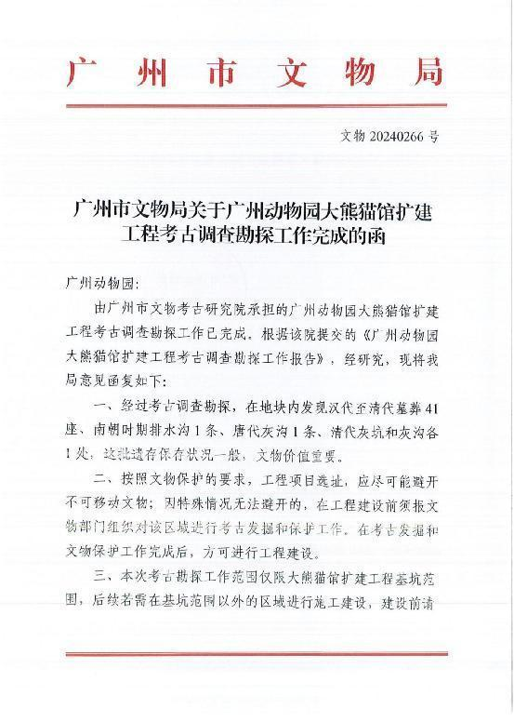

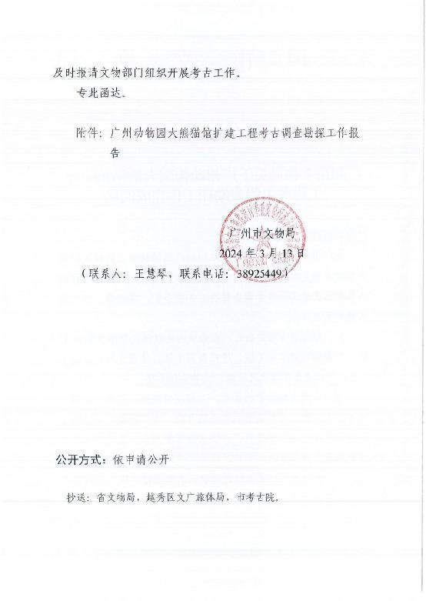

**附录二 考古发掘资质证书**

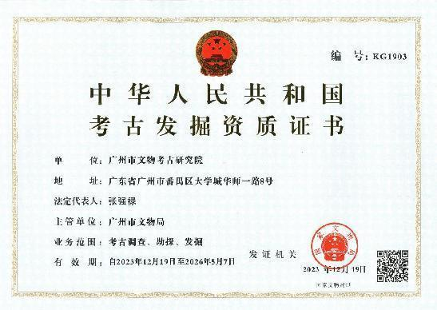

**附录三 文物保护法规（节选）**

**《中华人民共和国文物保护法》**（2017年11月4日第十二届全国人民代表大会常务委员会第三十次会议通过）

**第三章·考古发掘·**

**第二十九条** 进行大型基本建设工程，建设单位应当事先报请省、自治区、直辖市人民政府文物行政部门组织从事考古发掘的单位在工程范围内有可能埋藏文物的地方进行考古调查、勘探。

**第三十条** 需要配合建设工程进行的考古发掘工作，应当由省、自治区、直辖市文物行政部门在勘探工作的基础上提出发掘计划，报国务院文物行政部门批准。

**第三十一条** 凡因进行基本建设和生产建设需要的考古调查、勘探、发掘，所需费用由建设单位列入建设工程预算。”

**《广州市文物保护规定》**（2012年10月30日广州市第十四届人民代表大会常务委员会第八次会议通过2013年1月21日广东省第十一届人民代表大会常务委员会第三十九次会议批准。根据 2015年5月20日广州市第十四届人民代表大会常务委员会第三十九次会议通过并经2015年12月3日广东省第十二届人民代表大会常务委员会第二十一次会议批准的《广州市人民代表大会常务委员会关于因行政区划调整修改〈广州市建筑条例〉等六十六件地方性法规的决定》第一次修正。根据2019年11月20日广州市第十五届人民代表大会常务委员会第二十九次会议通过并经2020年7月29日广东省第十三届人民代表大会常务委员会第二十二次会议批准的《广州市人民代表大会常务委员会关于修改〈广州经济技术开发区条例〉第三十二件地方性法规的决定》第二次修正。）

**第三十二条**  在地下文物埋藏区进行工程建设或者在地下文物埋藏区以外进行大型工程建设前，应当按照下列规定进行考古调查、勘探、发掘：

（一）属于出让国有建设用地使用权的，在出让该地块前，应当进行考古调查、勘探，所需经费按财政分级的原则，分别在市文物保护专项资金中安排或者由区财政承担；

（二）属于划拨国有建设用地使用权的，应当在工程项目建议书或者可行性研究阶段进行考古调查、勘探，所需经费由市财政承担；

（三）本规定生效之前已经取得土地使用权，但尚未进行考古调查、勘探的，建设单位应当依法申请考古调查、勘探，所需经费由市财政承担。

未按照前款第（一）项或者第（二）项规定进行考古调查、勘探的，不得出让或者划拨土地。未按照前款第（三）项规定进行考古调查、勘探的，建设单位不得开工建设。

在广州市第一批地下文物埋藏区内加建电梯或埋深不超过1.5 米且与民生密切相关的小型管网工程，可先不开展考古调查、勘探、发掘。在施工过程中，如发现文物埋藏，建设、施工单位应立即停止施工，保护现场，报告当地文物行政主管部门。在省级及以上文物保护单位保护范围内的项目除外。

考古调查、勘探和发掘发现文物，需要实施原址保护的，考古调查、勘探费用由市人民政府承担。

国有建设用地出让、划拨前进行考古调查、勘探的工作程序由市人民政府制定。

**第三十三条** 本规定第三十二条规定的大型建设工程包括下列工程：

（一）在越秀区、海珠区、荔湾区、天河区、白云区辖区内进行的建设工程项目，占地面积一万平方米以上；

（二）在花都区、番禺区、南沙区、黄埔区、从化区、增城区辖区内进行的建设工程项目，占地面积三万平方米以上；

（三）在本市行政区域内新建或者扩建道路、桥梁、高速路、地铁、管网等重大线形工程。

突发性的抢险工程，负责建设、施工的单位或者个人应当尽可能避开地下文物埋藏区。因特殊情况不能避开的，应当在施工前告知市文物行政主管部门。发现文物的，应当配合文物行政主管部门进行抢救性保护。

**第三十四条**  在房屋拆迁、旧城改造、工程建设和生产等过程中，任何单位或者个人发现古文化遗址、古墓葬、古建筑、石刻、壁画以及近现代重要史迹和代表性建筑等文物的，应当立即报告当地文物行政主管部门，负责建设、施工的单位或者个人应当立即停止施工并保护现场。所在地的区文物行政主管部门在接到报告后，应当及时派员赶到现场，并于七日内提出处理意见。

在文物行政主管部门提出处理意见前，任何单位和个人不得破坏现场。经文物行政主管部门确认需要保留的不可移动文物，任何单位和个人不得损毁或者改变文物原状。

**第三十五条** 经文物考古调查、勘探，发掘出重要文物的区域，文物行政主管部门可以会同规划行政管理部门划定临时禁止建设区。

在依法批准的工程建设中有重大考古发现、需要实施原址保护的，市或者区人民政府应当收回该地块的土地使用权，另行置换土地或者退还土地出让金。实施原址保护给建设单位造成损失的，市或者区人民政府应当给予合理补偿。具体补偿范围和标准，由市人民政府制定并向社会公布。

**第四十三条**  文物行政主管部门、文物执法机构或者其他行政管理部门及其工作人员有下列行为之一的，由任免机关或者监察机关责令改正；造成严重后果的，由任免机关或者监察机关对负有责任的主管人员和其他直接责任人员给予处分：

（一）违反本规定第五条第三款规定，未定期对文物保护单位进行巡查的；

（二）违反本规定第九条规定，未按照规定用途使用文物保护专项资金或者未在规定期限内将使用情况向社会公布的；

（三）违反本规定第二十五条规定，未在规定期限内划出并公布文物保护单位的建设控制地带的；

（四）违反本规定第二十六条规定，未在规定期限内划出临时保护范围或者临时建设控制地带的；

（五）违反本规定第二十九条第一款规定，规划行政管理部门在编制城乡规划时，涉及不可移动文物或者地下埋藏区未征求文物行政主管部门的意见或者文物行政主管部门未在规定期限内答复的；

（六）违反本规定第三十条第一款规定，未组织编制文物保护单位的保护规划的；

（七）违反本规定第三十条第二款规定，未将已批准的文物保护单位的保护规划、保护范围和建设控制地带以及地下文物埋藏区的保护控制要求纳入城市控制性详细规划的；

（八）违反本规定第三十二条规定，出让或者划拨未进行考古调查、勘探的国有建设用地使用权的；

（九）违反本规定第三十九条规定，不前往现场予以协助的；

（十）其他滥用职权、玩忽职守、徇私舞弊的。

**第四十七条** 违反本规定第三十二条第二款规定，未经文物考古调查、勘探擅自开工建设的，由文物执法机构责令停止施工，限期办理文物考古调查、勘探手续，逾期不办理手续，造成严重后果的，处以十万元以上五十万元以下罚款。违反本规定第三十二条第三款规定，在建设施工过程中发现文物埋藏但未立即停工、保护现场并报告文物行政主管部门的，由文物执法机构责令改正；拒不改正，造成严重后果的，处以十万元以上五十万元以下罚款。

**附录四 关于本报告使用的专业术语、概念和标准的说明**

本报告使用的专业术语、概念和标准，依据《中华人民共和国文物保护法》、《中华人民共和国文物保护法实施条例》、《田野考古工作规程》、《考古调查、勘探、发掘经费预算定额管理办法》等法规和我省基建考古工作实际而制定。

**1.本报告采用的田野考古专业术语：**

考古调查指地面踏查和自然断面的考古学观察。考古勘探由普探和重探组成。考古普探指采用每平方米布孔5个的梅花点布孔法而进行的勘探工作，所用工具为探铲。考古重探指为了解墓葬及其它遗迹现象并在地面做出形状标记而进行的钻探工作。重探采用探孔法或布探沟的方式。考古试掘（发掘）主要采取布探方的方式，依据土质、土色、包含物的不同，自上而下，从晚到早逐层发掘。探沟指平面呈长方形的发掘单位，探方指平面呈方形的发掘单位，探沟和探方一般皆正南北或正东西墓向。工作单位、遗迹、墓葬编号为“4位年/地名代码/单位代码/顺序号”。单位代码中“T”表示探方或探沟，“M”表示墓葬，“H”表示灰坑，“Y”表示窑，“F”表示房屋，“L”表示路等。地形条件不同或范围较大区域的考古勘探、试掘、发掘分工作区进行。工作区常以象限法或据地形地貌特征进行划分，编号为罗马数字Ⅰ、Ⅱ、Ⅲ、Ⅳ等。

**2．本报告采用的文物标识名称：**

**遗物点：**地面虽有零星文化遗物分布，但遗物分布面积狭小，且无明显相关文化层堆积或其它相关遗存的地点。

**遗址或墓葬（具备以下条件之一）：**文化遗物丰富；文化遗物分布面积宽广；有明显文化层堆积或遗迹、墓葬露头。

**疑点：**没有发现文化遗存但有其它文物线索、值得关注的地点，如有相关文献记载，有与人类活动可能有关的自然遗物分布等。

**3．各类遗存的处理标准（施工建议）：**

**（1）遗物点：**合同中已涉及的小型遗址和小型墓葬，属于本项考古工作的组成部分，不另做发掘计划，但在施工中需特别注意。

**（2）其它遗存（遗址、墓地、古建筑）实行分级处理。**

**遗存文物价值分3级：**

**A级：**特别重要。指可以填补科研缺环、空白，或者和重大历史事件、重要历史人物有关及其它具有特别科研价值的遗存。

**B级：**重要。指具有较高科研价值且时代一般早于明代的遗址或墓地、具有较高科研价值且时代一般早于1911年的古建筑。

**C级：**一般。指具有一定科研价值且时代一般在明代及其以后的遗址或墓地、时代虽晚于1911年但具有一定科研价值和代表性的建筑。

**遗存保存状况分3级：**

**A级：**保存良好。

**B级：**保存一般。

**C级：**保存较差。

**遗存级别由其文物价值和保存状况组成，分9级：**

**AA级：**建议改线（改点），对遗存做原址原状保护。无法改线（改点）者，必须全面发掘或古建筑测绘，根据发掘、测绘情况确定施工方案。

**AB级：**全面发掘或大范围发掘（发掘面积大于施工涉及面积的一半）和古建筑测绘，根据发掘、测绘情况确定施工方案。

**AC级：**局部发掘（发掘面积一般小于施工涉及面积的一半）和古建测绘。

**BA级：**大范围发掘（发掘面积大于施工涉及面积的一半）和古建测绘，根据发掘、测绘情况确定施工方案。

**BB级：**局部发掘（发掘面积一般小于施工涉及面积的一半）和古建测绘。

**BC级：**局部发掘（发掘面积一般小于施工涉及面积的一半）或不发掘。

**CA级：**局部发掘（发掘面积一般小于施工涉及面积的一半）或不发掘。

**CB级：**局部发掘（发掘面积一般小于施工涉及面积的一半）或不发掘。

**CC级：**不发掘。

遗存级别的评定由本院学术评议组负责，必要时征求其他专家的意见。